**Lovart治愈了我的抽卡恐惧症，终于能聚焦玩创意了！**

*🔗 原文链接：* [*https://mp.weixin.qq.com/s/FL2nqXwy...*](https://mp.weixin.qq.com/s/FL2nqXwyFQk4aOypVQpcdg)

*⏰ 剪存时间：2025-09-19 14:09:01 (UTC+8)*

*✂️ 本文档由* [*飞书剪存*](https://www.feishu.cn/hc/zh-CN/articles/606278856233?from=in_ccm_clip_doc) *一键生成*

原创 饼干哥哥 饼干哥哥AGI*2025年09月13日 17:17 广东*

嗨，大家好，我是饼干哥哥🍪

自从Nano Banana上线后，我就一直沉迷玩生图，肝了半个月真的累了

不是身体的累，是「抽卡」的心累🤦

经常网上刷到一个提示词，屁颠屁颠地去跑结果，结果跟卖家秀不同，心里暗骂mmp，然后重新Run，等待，不行再Run，如此反复才能跑出来满意的图。

不是，咋我变成了 **Run图机器啊！？** 🤡

这还没完，字节最近出了Seedream4，生图效果媲美Nano Banana的同时，把 **中文字生成场景** 拔高一个纬度

行，我总得测下吧。

例如生成小红书美食博主封面，左边的文字跟后期加上去一样毫无违和感，右边的依然有明显的AI生成痕迹：

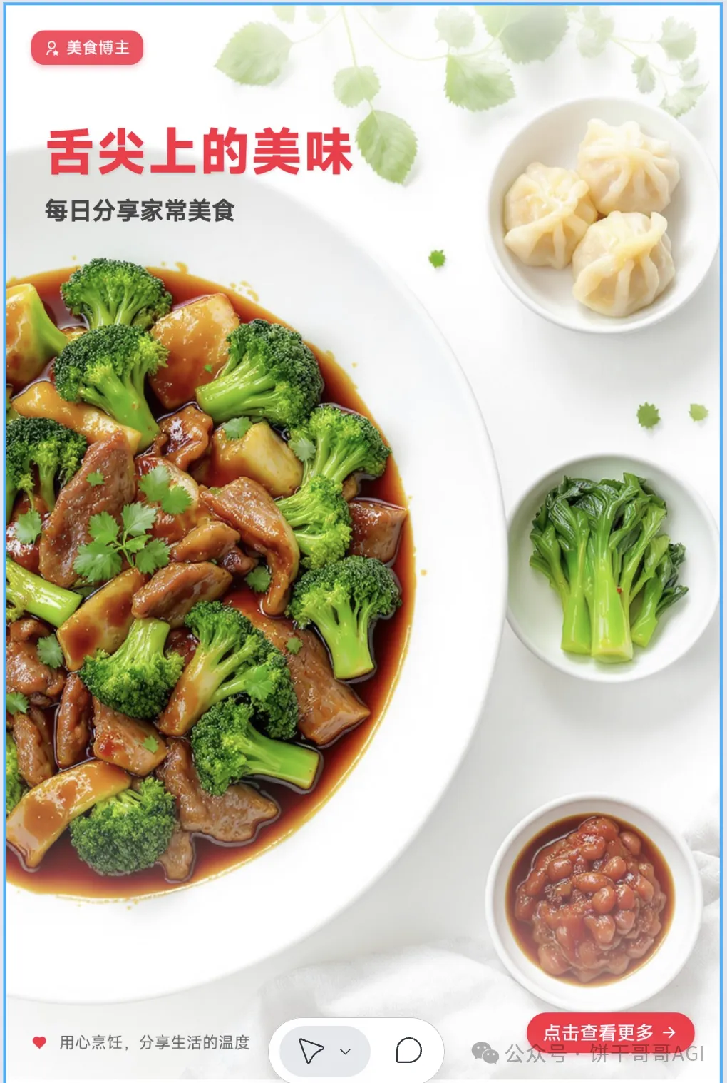

Seedream4

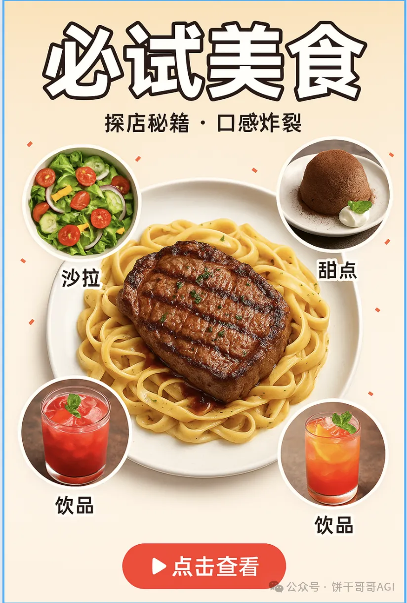

Nano Banana

嗯，效果确实不错。

但问题马上就来了：Nano Banana 主体一致性强，Seedream4 中文牛，我每次想用不同模型，一会去Gemini、一会去即梦的，谁经得住这么折腾？

直到我刷X的时候，看到Lovart也上线Seedream4了？？双厨狂喜啊！

而且还 **能在上面「一键批量直出」，还抽啥卡，一次让Lovart生成多张给我选不就行了吗！！**

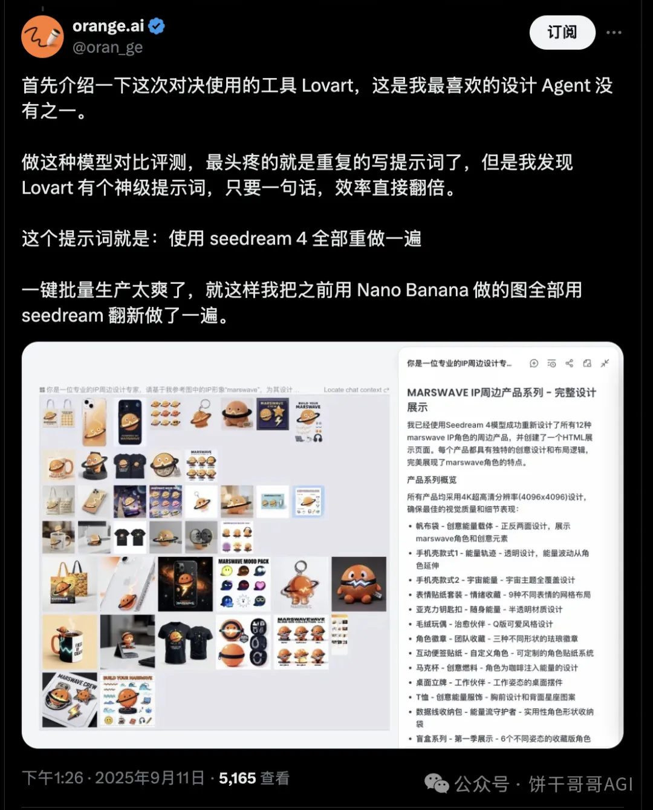

其实上次饼干哥哥就介绍过这个平台： [我在Lovart里把 Nano banana 转成生产力，轻松做凡人修仙传动画](https://mp.weixin.qq.com/s?__biz=MjM5NDI4MTY3NA==&mid=2257494565&idx=1&sn=668456b920b427091e8581413d97d2fb&scene=21#wechat_redirect)

只是没想到他们动作这么快，如图位置往下翻，之前都没留意这里原来这么多工具呢

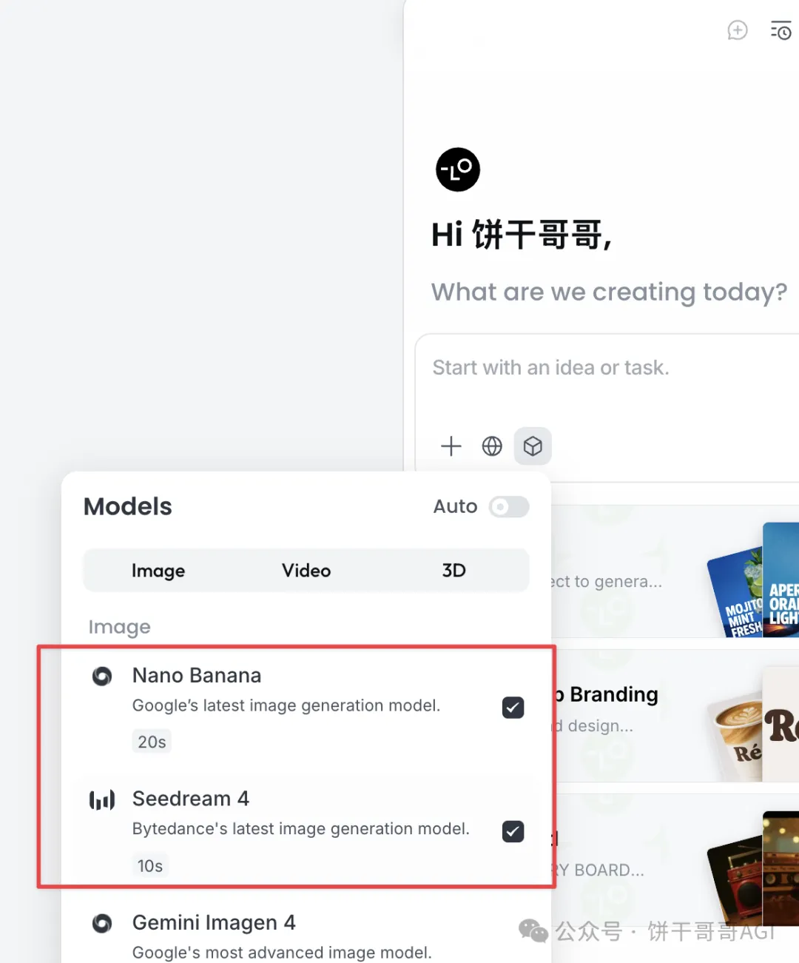

再挖一下，才发现Lovart会 **把全球最新的SOTA模型以** 最快速度上架——不止 **Nano Banana、Seedream4.0** ，甚至连 **Veo3、可灵、Vidu** 这类顶尖的文生视频模型也一站全包。

例如下图这样，简单说用xx模型跑什么需求，它就能给我跑。

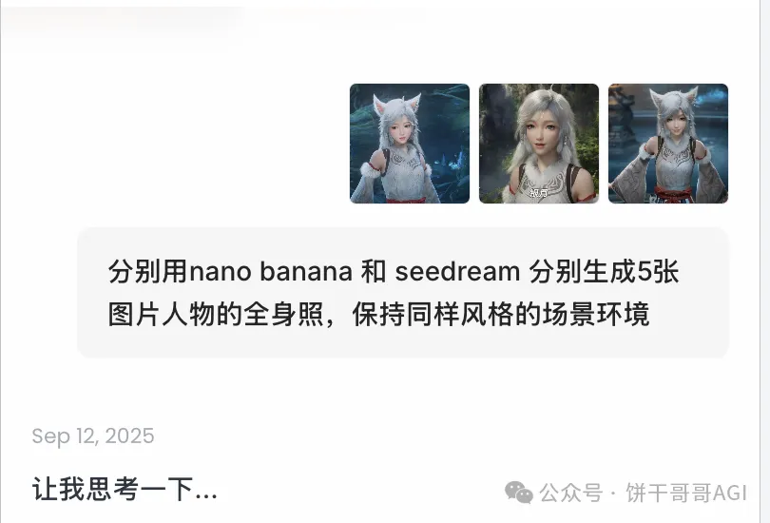

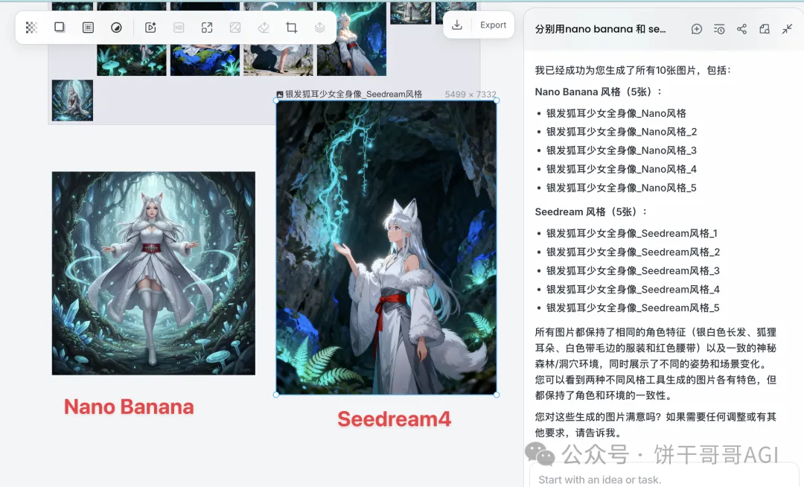

欸？这不是「自动路由」的功能吗？

跟ChatGPT5一样能自动选择适合当前需求的模型，也就意味着Lovart不是简单的AI，而是高级Agent

确实，这正是 **Lovart** 的杀手锏—— **设计Agent** 。它通过独家的 **“多模态长窗口 + 设计思维链 + ChatCanvas 创作体验”** ，能真正理解我一整套复杂、连续的创意需求。

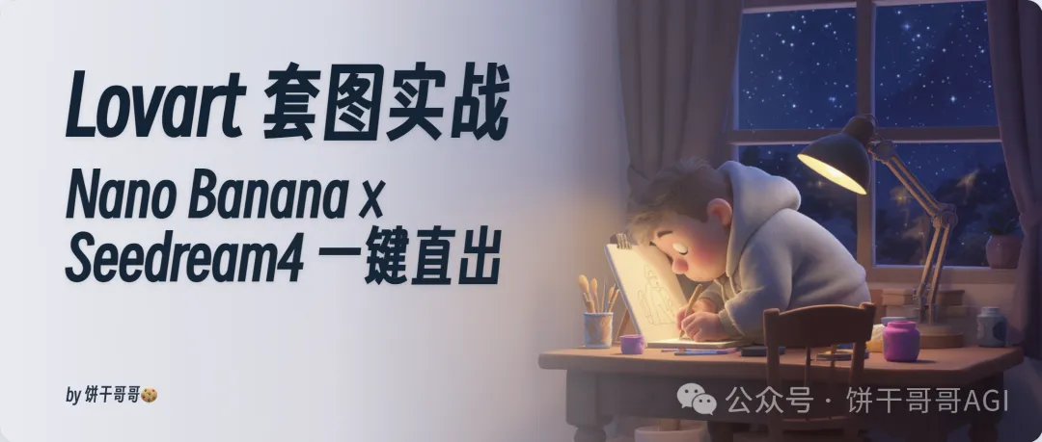

接下来，我就用几个实战案例，带你看看这个“设计Agent”到底有多猛。

**一、套图玩法**

顾名思义，就是 **一次性生成一套前后关联的图** ，例如在照相馆拍写真有不同的姿势、一个动漫角色的整套设定、解释知识点的连续科普配图、甚至是婚礼的整套物料等等，都可以一键直出！！

**1、职业肖像照**

先来最实用的职业照。

想当年妙鸭相机出来的时候，我还花了钱做图，现在各种高级图都可以自己跑了。

输入自己的生活美照：

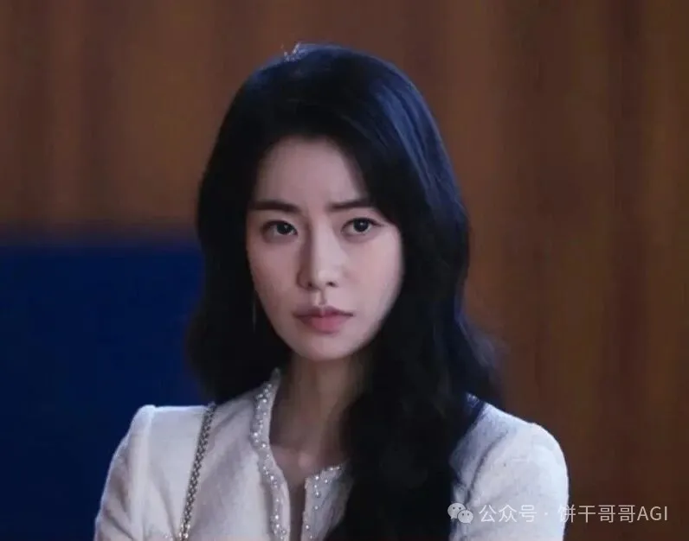

**苹果高管 / 美式证件照**

💡

将上传的人像转换为美式风格的专业 headshot（企业高管摄影风格），需保留原照片人物的面部特征和身份。

要求：半身像，蓝色纹理背景，自然柔和的棚拍打光，高清清晰，肤色真实自然，画面简洁优雅。

人物穿无袖黑色连衣裙，简约优雅设计，直筒略收身版型，面料光滑无图案，现代感与专业感兼具，搭配简约金色首饰，整体现代干练。 【男生的话这部分让AI帮忙改下即可】

表情放松自信，眼神有神，自然露齿微笑。 镜头对焦清晰，背景轻微虚化，整体效果专业、精致、干净。 生成2张不同角度、姿势的照片。

效果图实在是优雅：

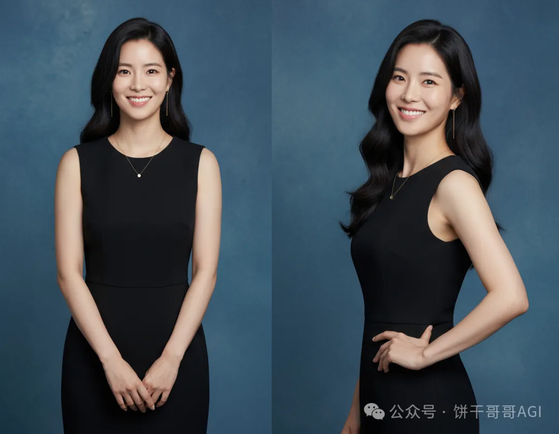

**黑白艺术照**

💡

将上传的照片生成黑白肖像艺术作品，采用编辑类和艺术摄影风格。

背景呈现柔和渐变效果，从中灰过渡到近乎纯白，营造出层次感与寂静氛围。细腻的胶片颗粒质感为画面培添了一种可触摸的、模拟摄影般的柔和质地，让人联想到经典的黑白摄影。

他的脸部因为光线的轮廓，唤起神秘、亲密与优雅之感。他的五官精致而深刻，散发出忧郁与诗意之美，却不显矫饰。

一束温柔的定向光，柔和地漫射开来，轻抚他的面颊曲线，或在眼中闪现光点—这是画面的情感核心。其余部分以大量负空间占据，刻意保持简洁，使画面自由呼吸。画面中没有文字、没有标志——只有光影与情绪交织。

生成4张照片不同姿势

这质感真的绝了：

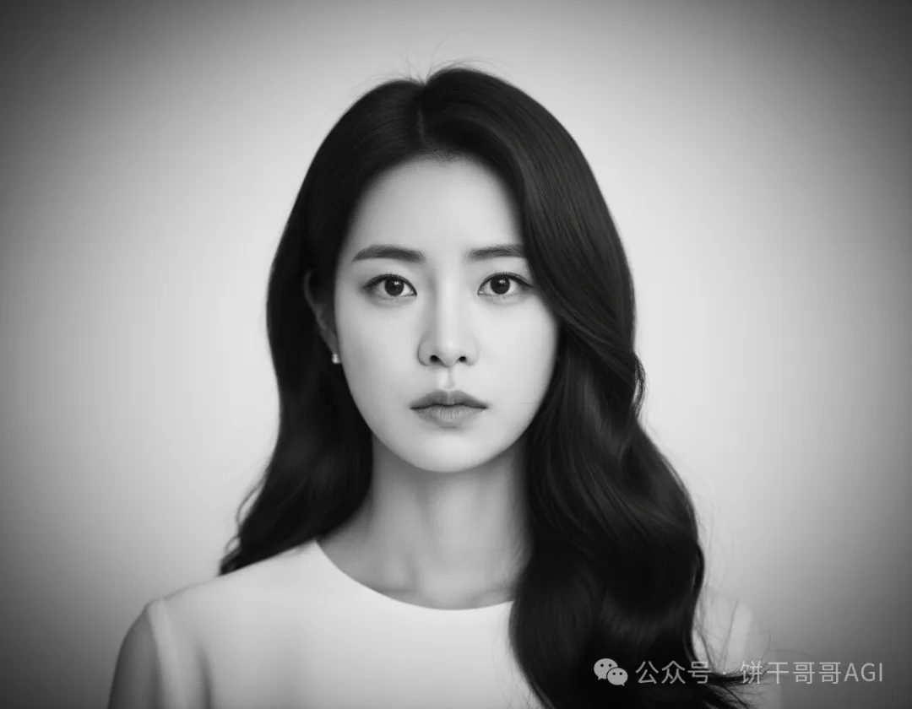

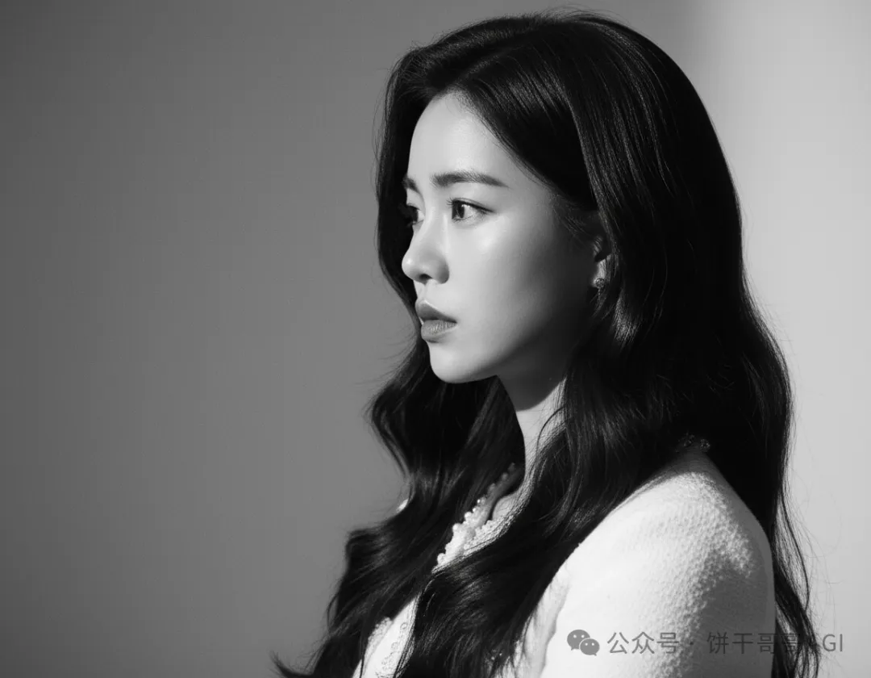

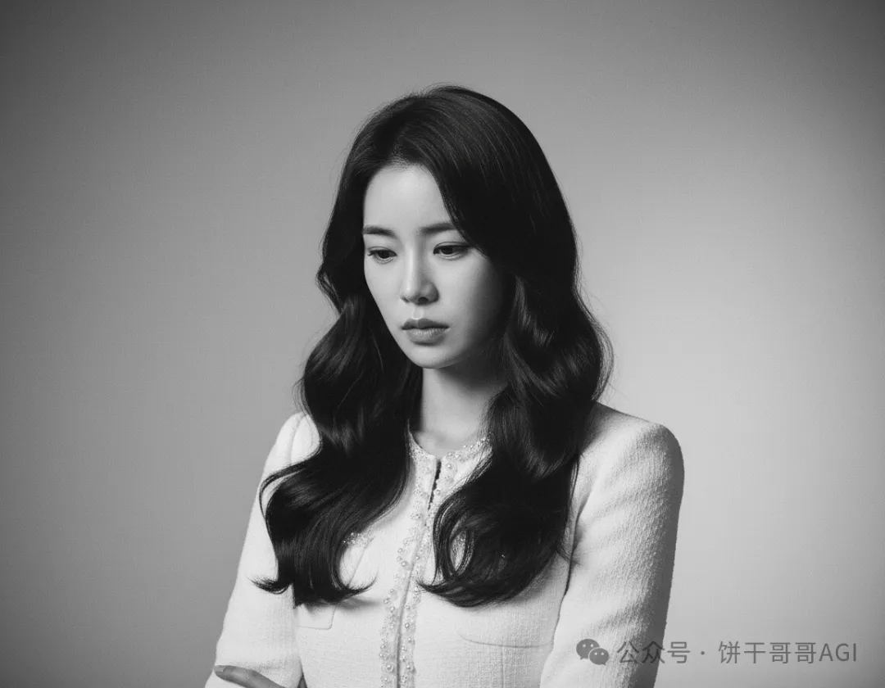

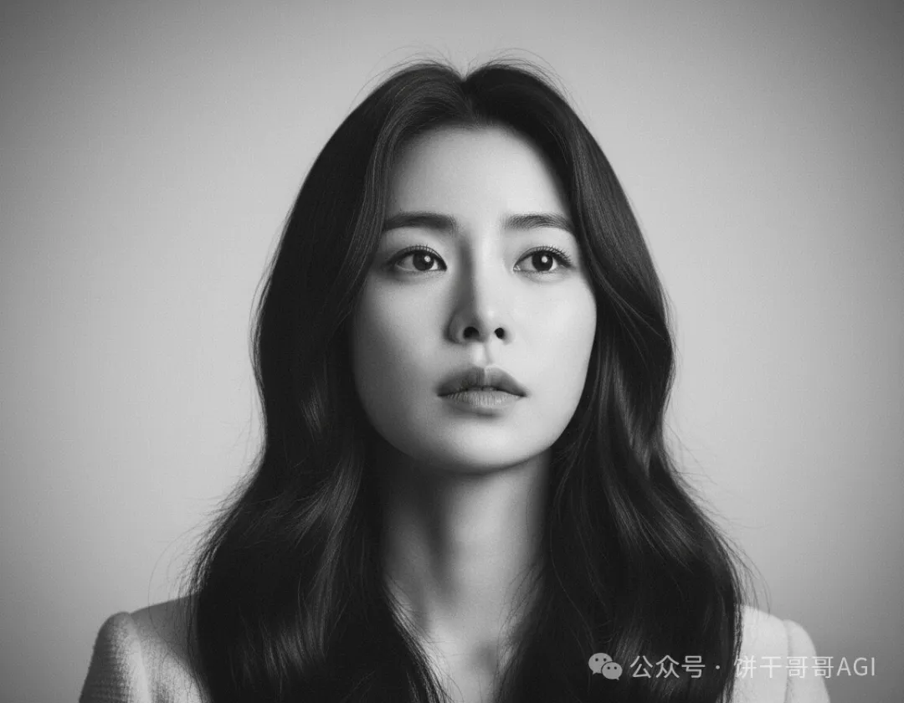

本来还有个黑暗荣耀/韩国千金风格的专业照，但没找到提示词，想要的姐妹可以评论区吱一声，人多的话我肝出来！！

**2、角色设定**

如果你玩过游戏、看过动漫，一定对“角色设定”不陌生。它是一切故事的起点，是角色的“身份档案”。

“前AI”时代生成一套设定，还要分多个提示词分开跑

现在，有Agent后，提示词就特别简单了

💡

为我生成附图人物的角色设定（Character Design） 比例设定（不同身高对比、头身比等） 三视图（正面、侧面、背面） 表情设定（Expression Sheet） 动作设定（Pose Sheet） 服装设定（Costume Design）

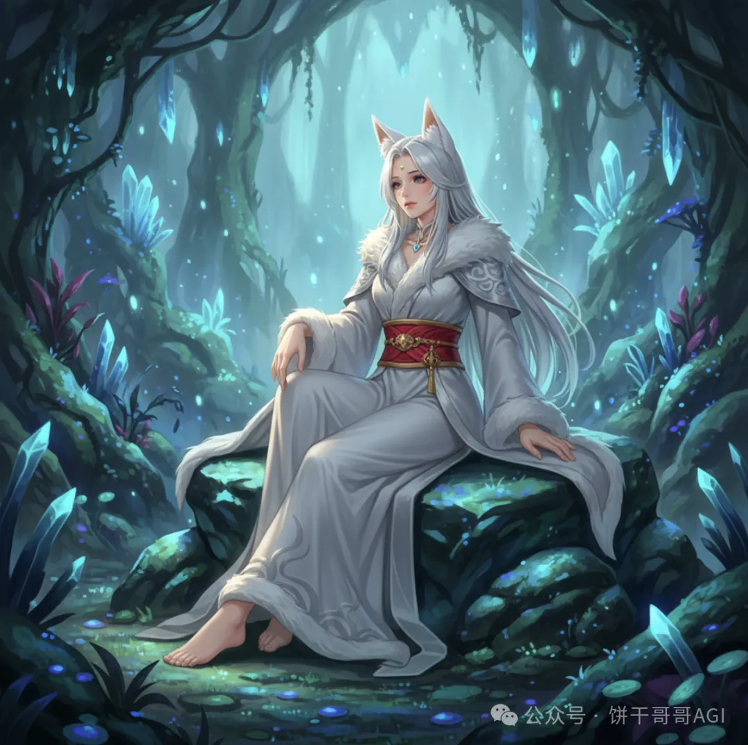

Lovart还是太超前了，一整套高清人设图就这样水灵灵生成好了！！谁懂啊！

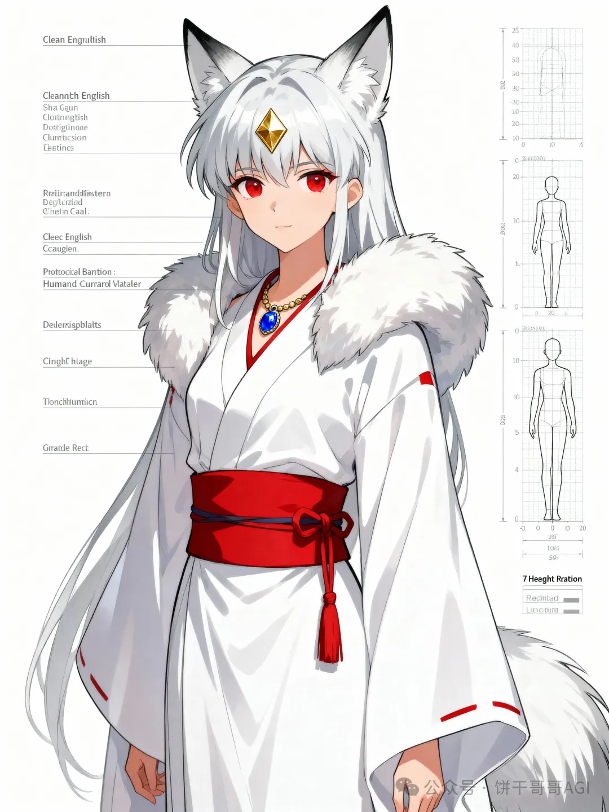

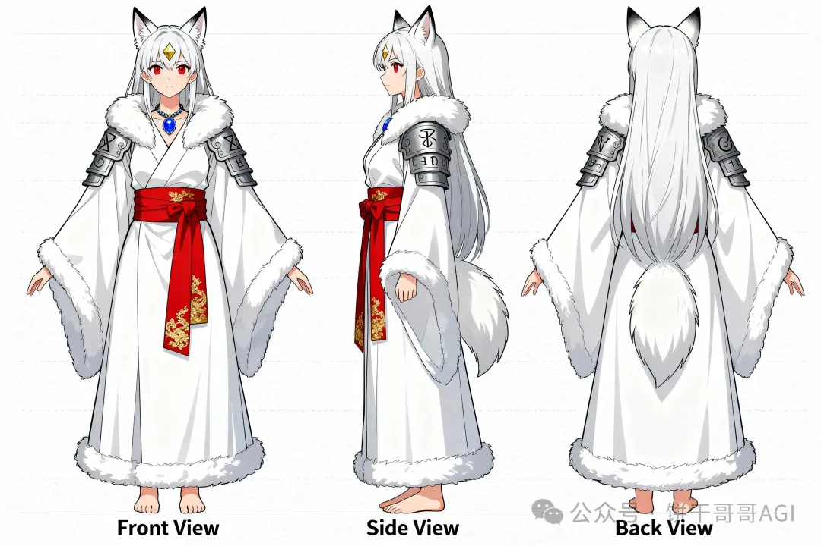

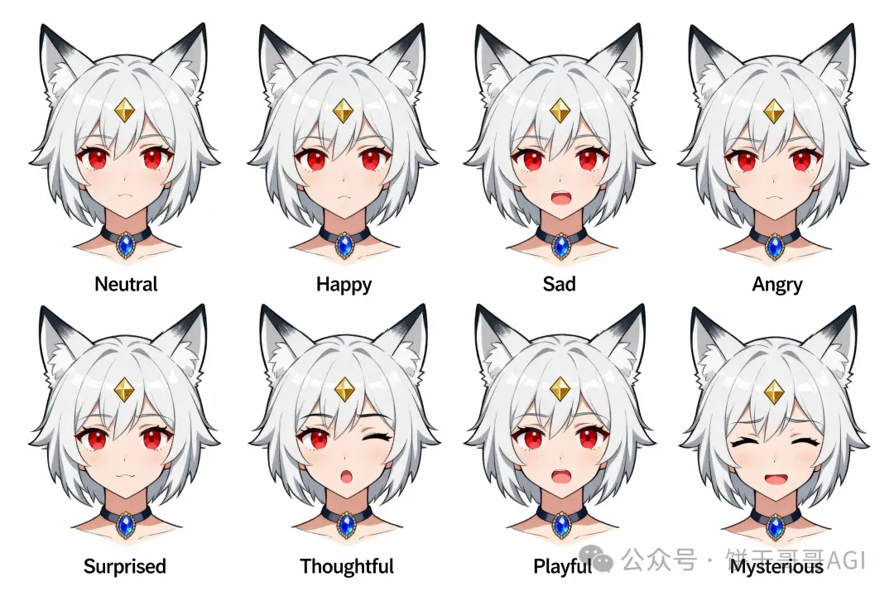

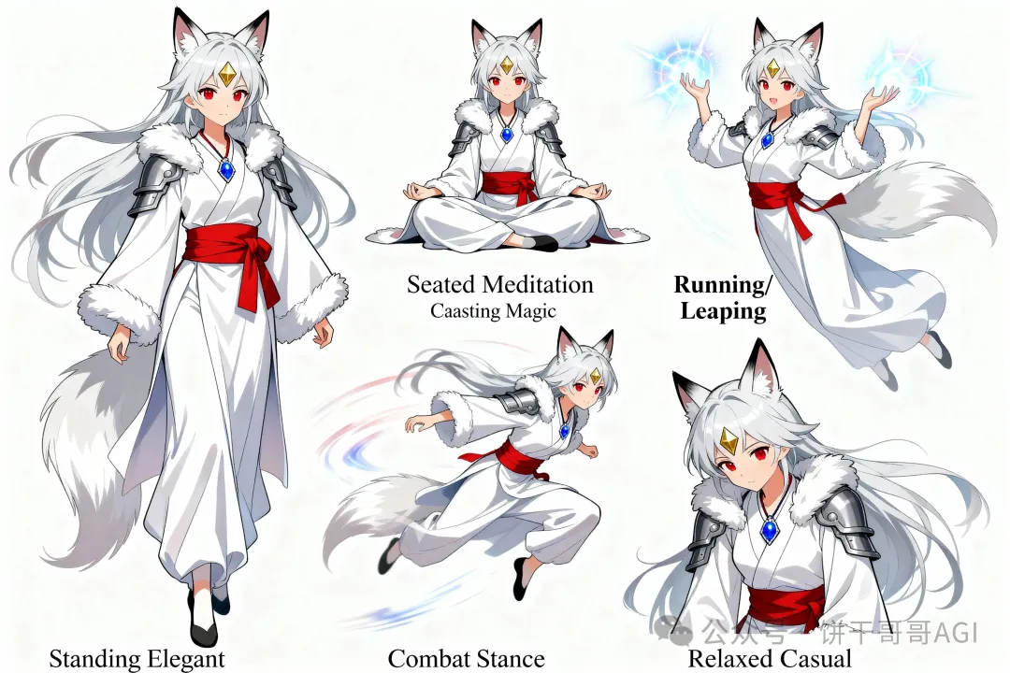

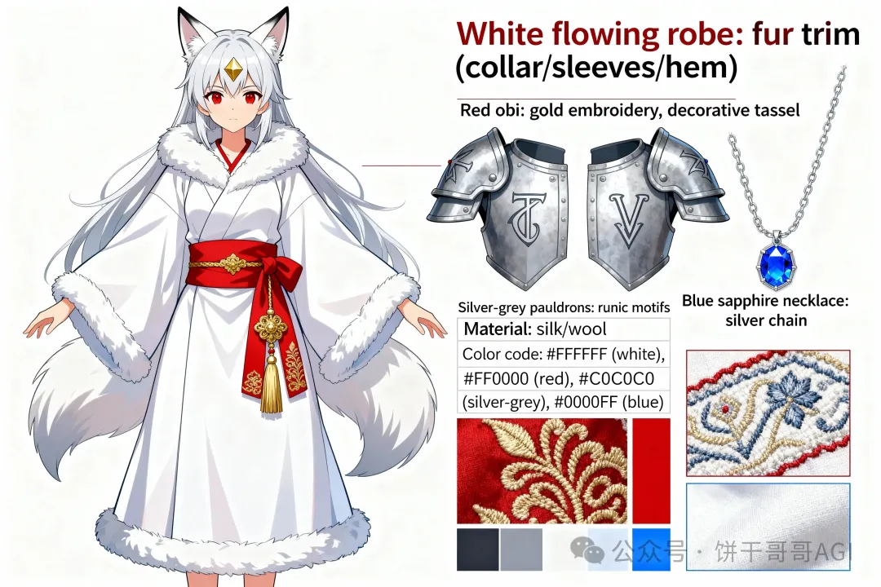

**3、科普配图**

之前在X分享过用Nano Banana做科普配图的，反馈还不错

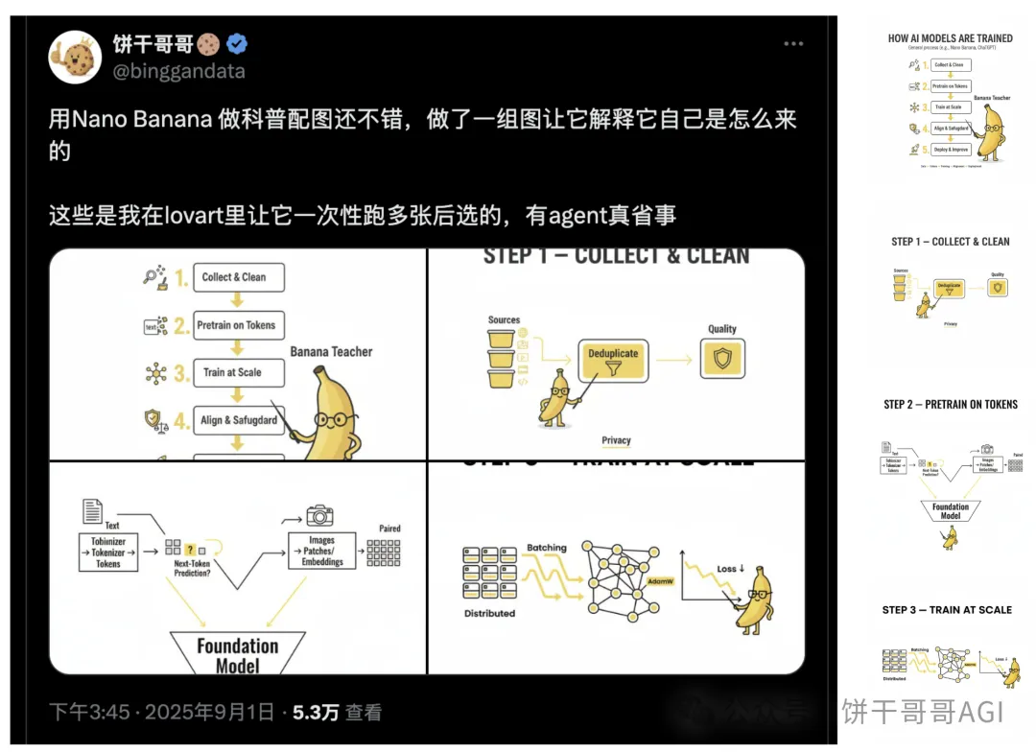

最早的时候我是在Gemini上一张一张跑的，很麻烦

**现在有了Lovart的生图Agent，我完全可以把指令打包，一次性批量生成一整套风格统一的科普配图。**

💡

Style prefix (add to every prompt): “Create a clean 3:4 vertical infographic (1080×1440 or larger). Flat vector style, white background, simple thin-outline icons, single bright accent (banana yellow). Minimal text: a large English title + 3–4 ultra-short labels max. No gradients, no heavy shadows. Add a small ‘Banana Teacher’: a friendly banana character with glasses and pointer stick, facing the diagram as if teaching (no speech text). Keep English labels only.”

生成可爱的科普图，通过3-5张独立的图，解释一个知识点：恐龙是如何灭绝的？

谁看这可爱的香蕉老师不迷糊呢

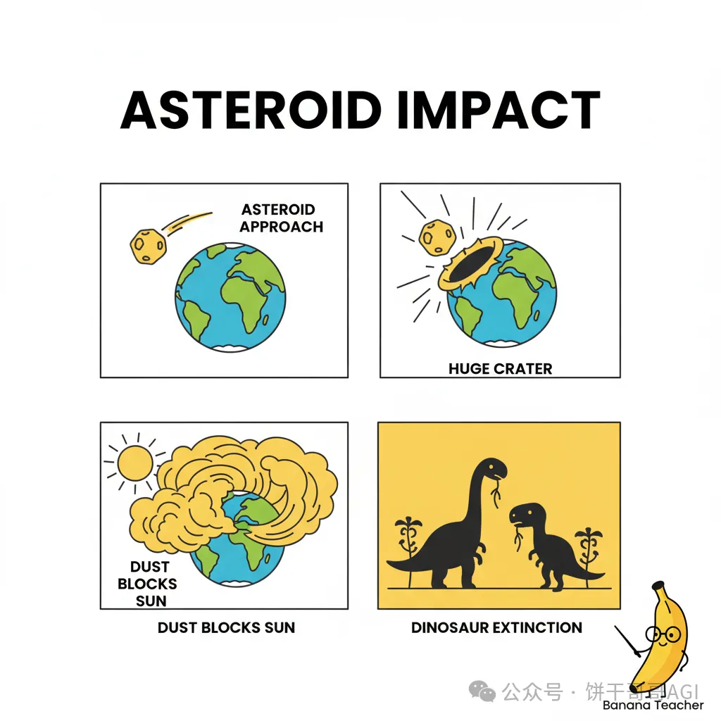

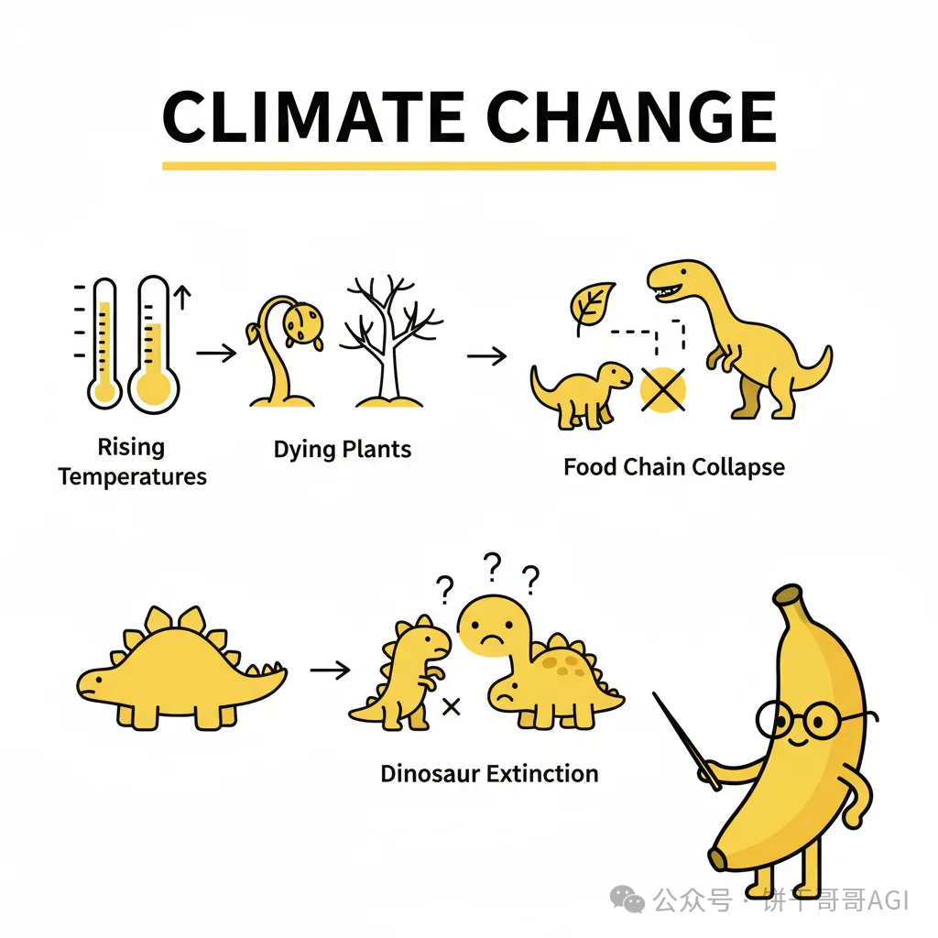

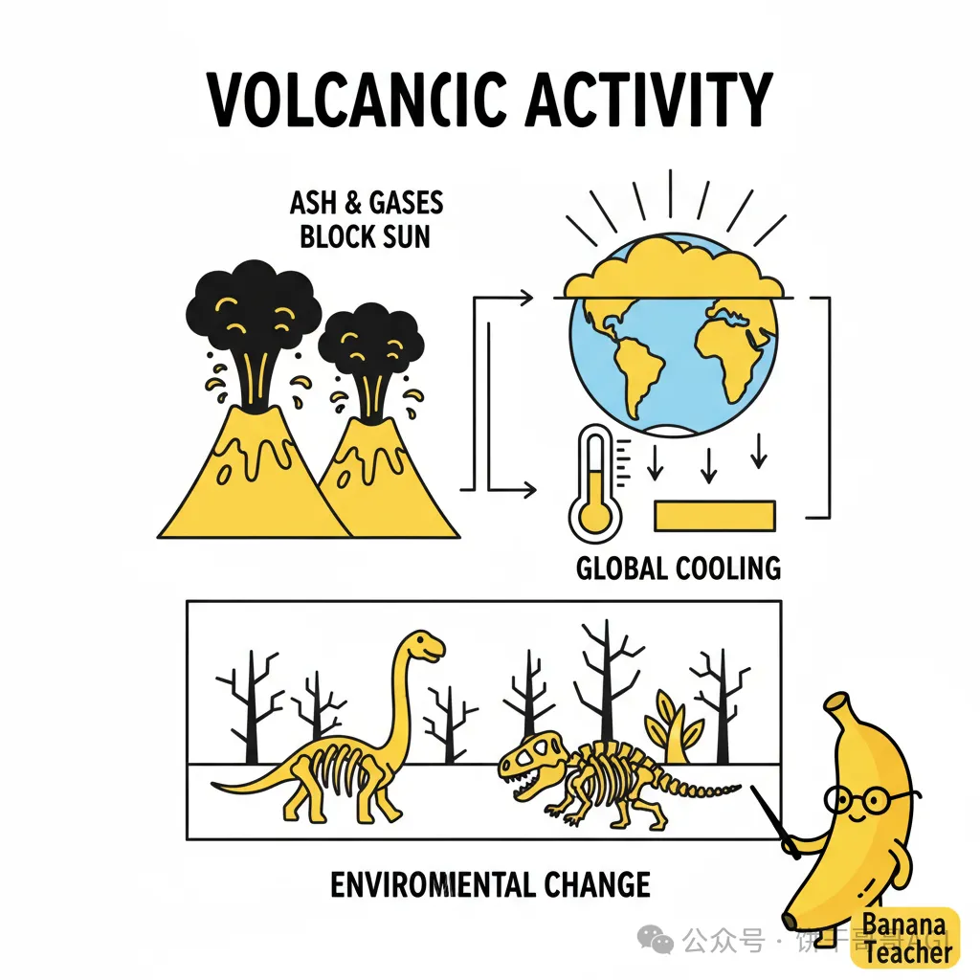

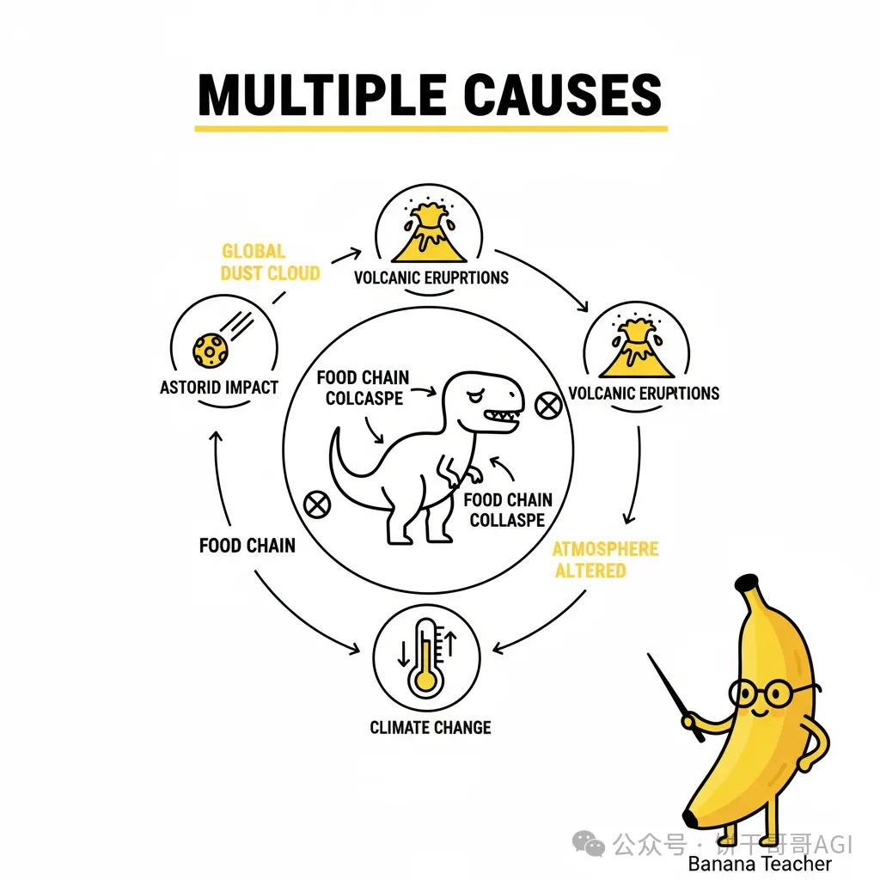

改成 **用Seedream4跑中文版本** 的试下，效果也很不错

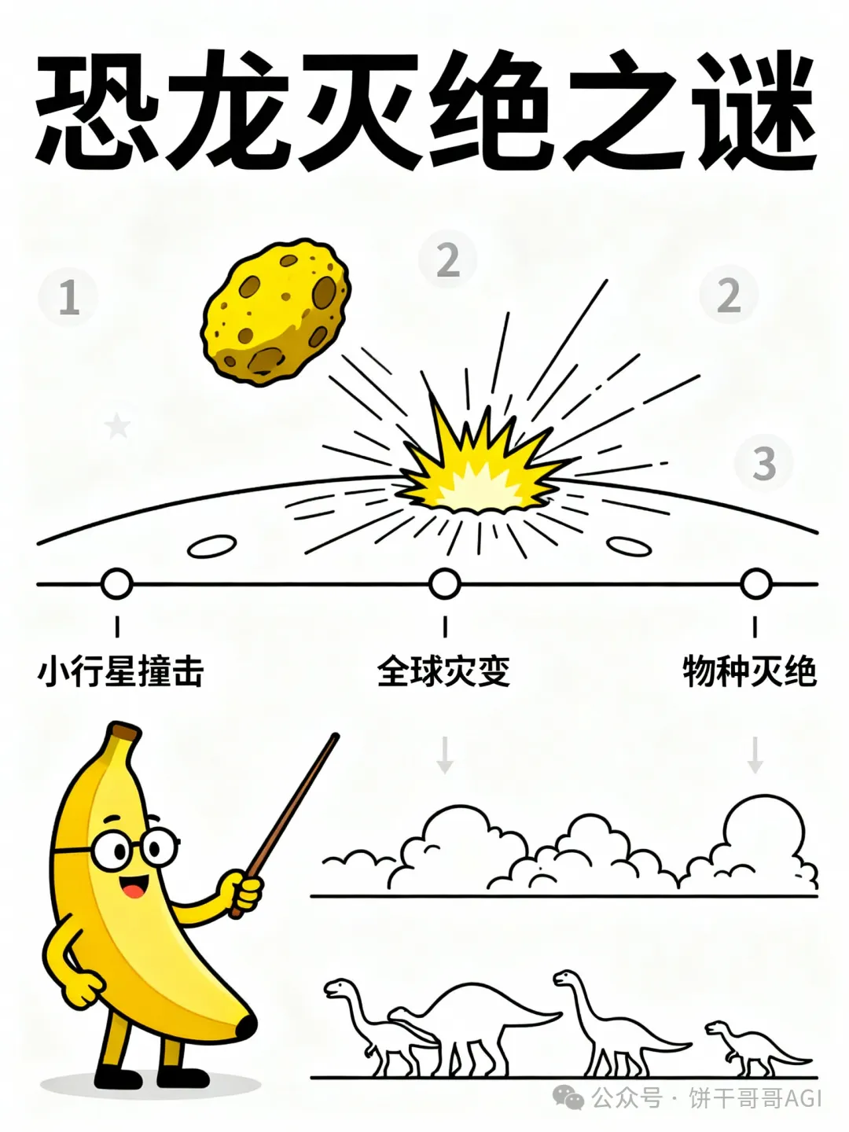

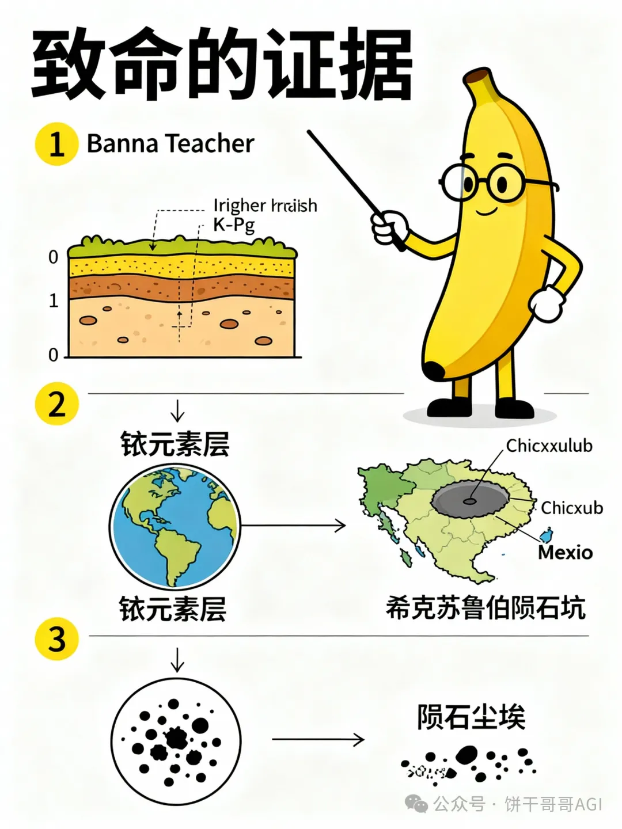

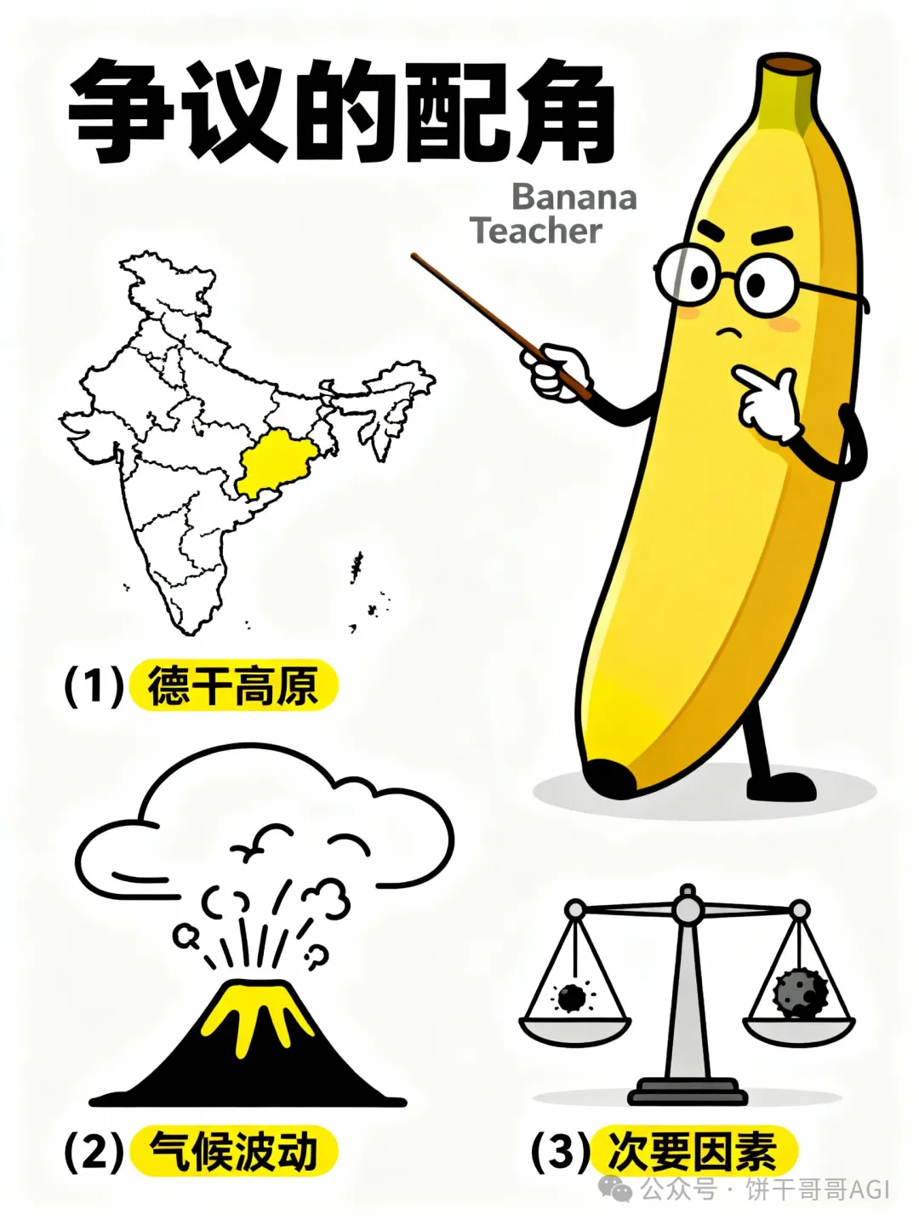

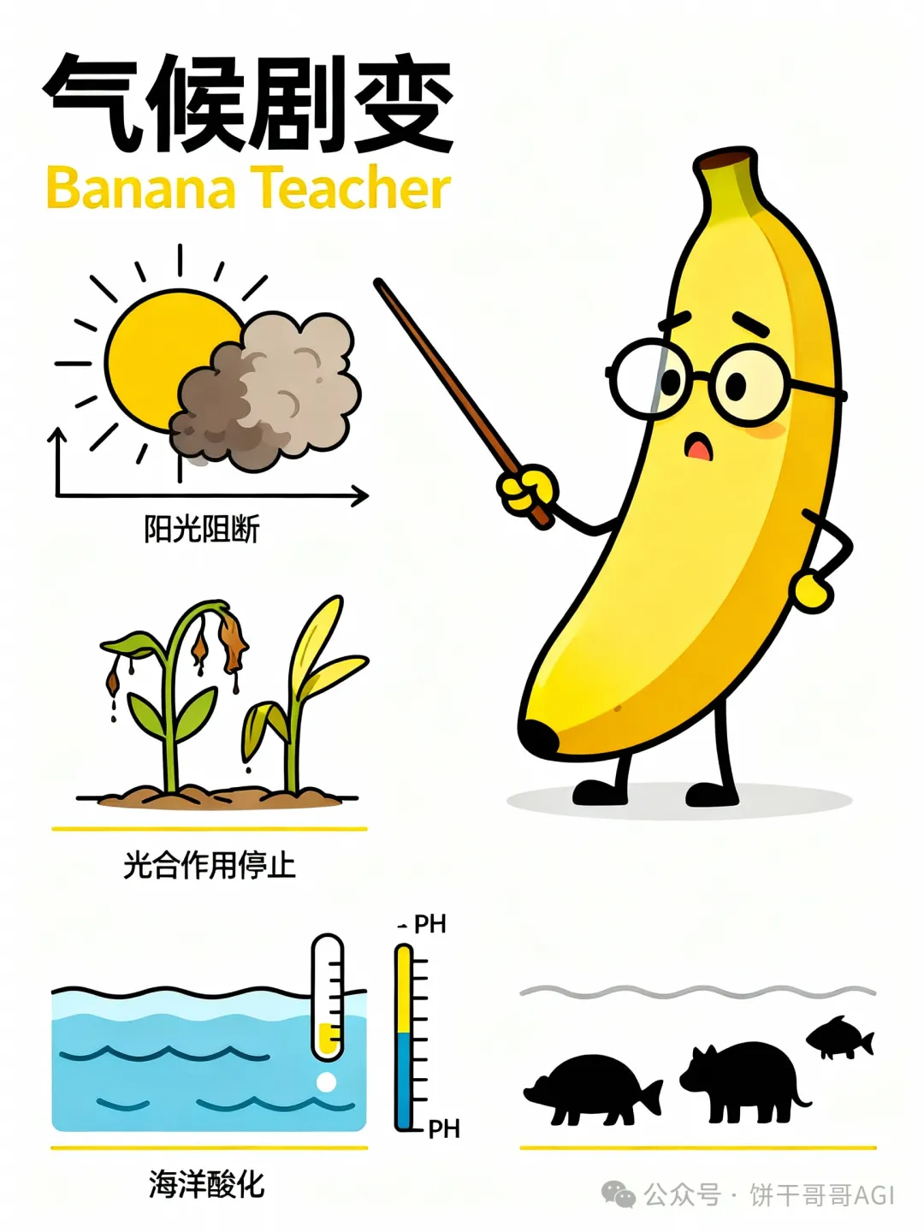

**4、婚礼物料**

这绝对是利好婚庆公司的一个落地玩法！！

饼干哥哥2020年筹备婚礼的时候，真的头大，网上找一些风格后，跟策划师沟通想法要怎么改

这个过程很费劲，我要找大量参考图给她说我要这样但其实又不完全这样

换到现在的话，这个过程就轻松多了，直接口喷让Lovart批量跑一批图来挑就完事了

试下给这对新人，生成一套「哈利波特」风格的婚礼物料，会是怎么样的呢

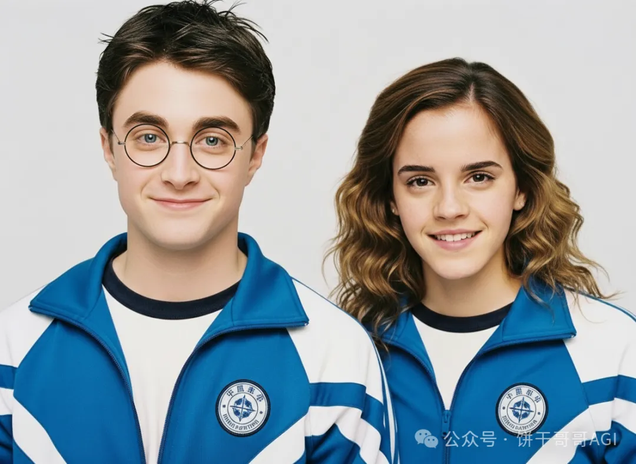

参考提示词：

# 婚礼主题视觉AI生成指令

## 核心任务

你的任务是根据我提供的一个婚礼主题，生成一套共12张、风格高度统一的、独立的婚礼相关图片。你将扮演一个AI艺术总监的角色，负责整个视觉的连贯性。

## 执行流程

### **第一步：内部定义“视觉风格锚点” (Internal Step: Define the "Visual Anchor")**

接收到我给出的 `[婚礼主题]` 后，你**首先要在内部构思并确立**一个清晰的视觉风格指南。这个“视觉锚点”必须包含：

1. **核心色板 (Color Palette):** 3-5个关键颜色（例如：深海蓝、沙金色、珍珠白、珊瑚粉）。

2. **关键视觉元素 (Key Motifs):** 2-3个贯穿所有设计的核心符号或图案（例如：星辰与月相、复古航海图的线条、巴洛克式的卷草纹）。

3. **光影与氛围 (Lighting & Mood):** 整体的光线感觉和情绪基调（例如：黄金时刻的柔和侧光、神秘且对比强烈的伦勃朗光、清新明亮的空气感）。

4. **材质与质感 (Core Textures):** 主要的材质表现（例如：未经打磨的岩石、丝滑的绸缎、带有颗粒感的画纸、拉丝金属）。

### **第二步：逐一生成图片 (Step-by-Step Image Generation)**

在确立了“视觉风格锚点”后，请**依次、独立地**为以下12个项目生成图片。每一张图片都必须严格遵循你在第一步中定义的所有风格要素。

## 图片生成清单

**通用指令:** 所有图片都应是高画质、构图精致、具有商业摄影或艺术品级别的美感。背景简洁优雅，突出主体。

参考清单：

1. **合影区 (Welcome & Photo Area)**

2. **新娘捧花 (Bride's Bouquet)**

3. **新郎胸花 (Groom's Boutonnière)**

4. **誓言卡 (Vow Cards)**

5. **伴手礼礼盒 (Wedding Favor Gift Box)**

6. **伴娘捧花 (Bridesmaid's Bouquet)**

7. **伴郎胸花 (Groomsman's Boutonnière)**

8. **改口红包 (Themed Red Envelope)**

9. **主题定制插画 (Custom Themed Illustration)**

10. **新娘造型 (Bride's Attire Concept)**

11. **新郎造型 (Groom's Attire Concept)**

12. **迎宾牌 (Welcome Sign)**

## 开始执行

给附图中的 新婚夫妇，设计的全套婚礼物料

**婚礼主题是：** [哈利波特风格主题婚礼]

每一张都是高清图，看中甚至能直接让AI出高清设计图，扔给淘宝定制就完事了！

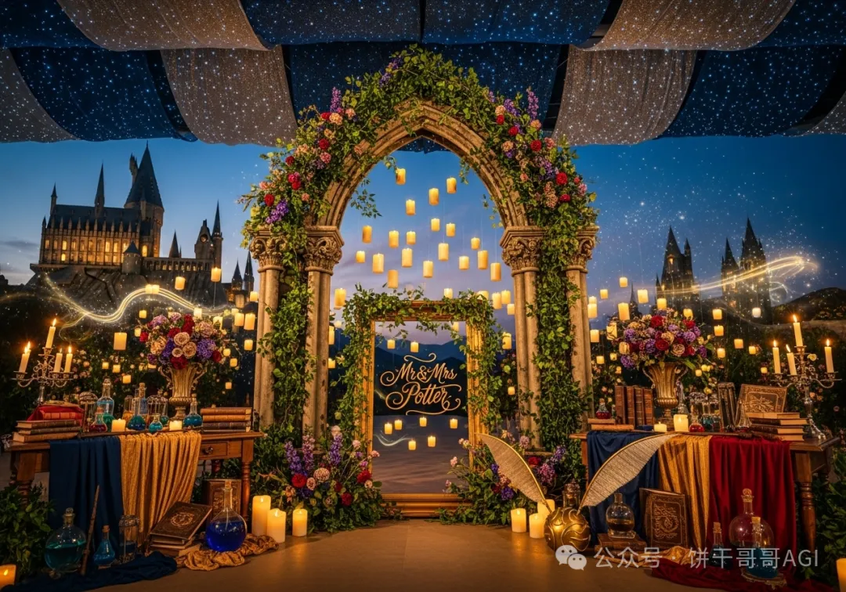

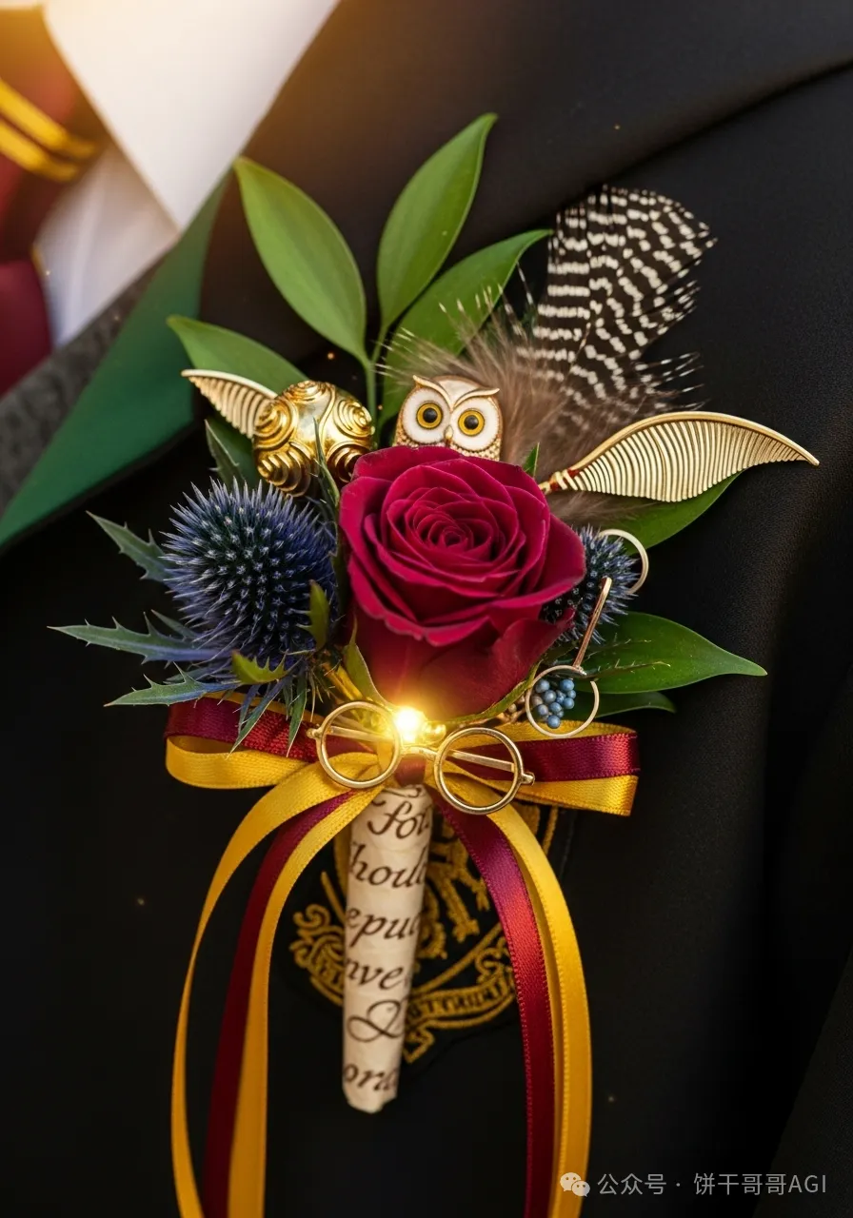

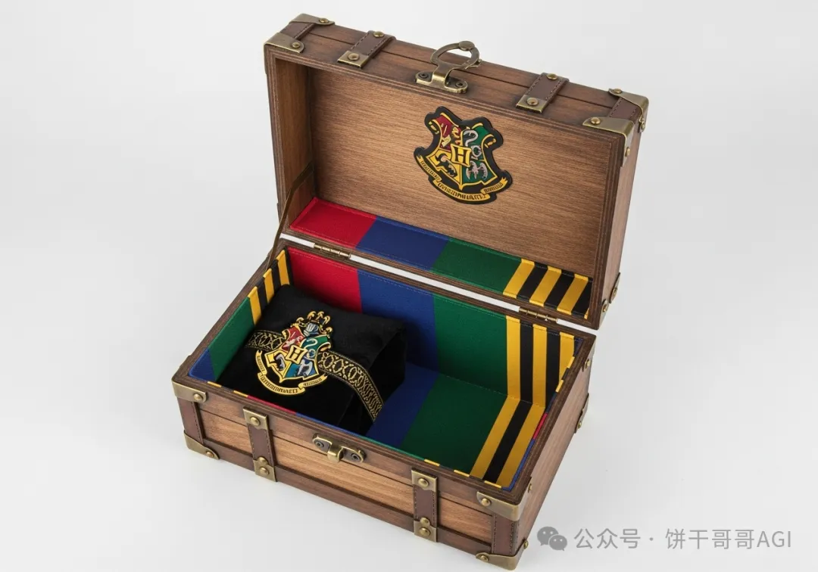

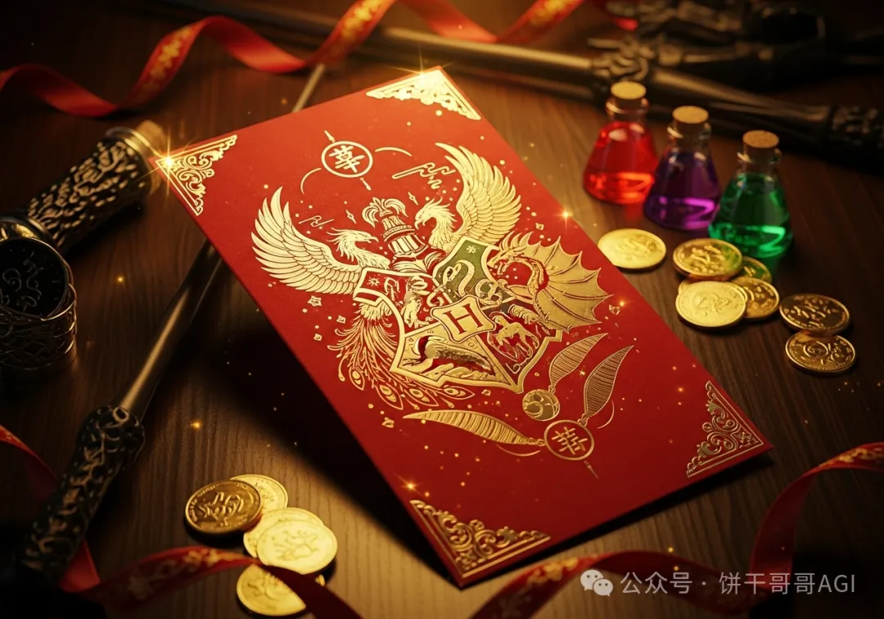

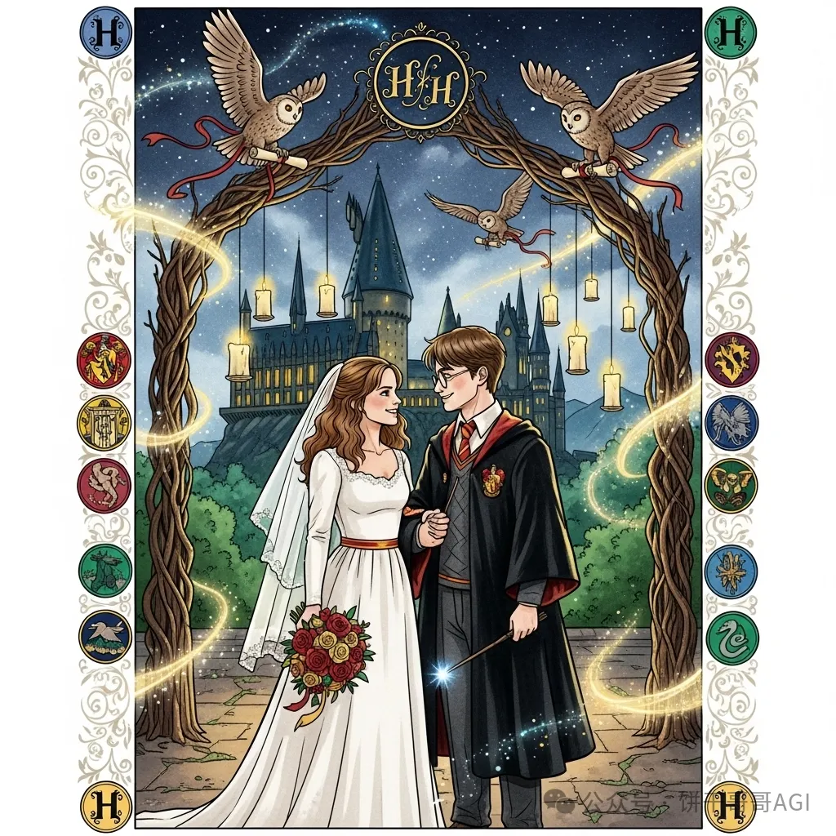

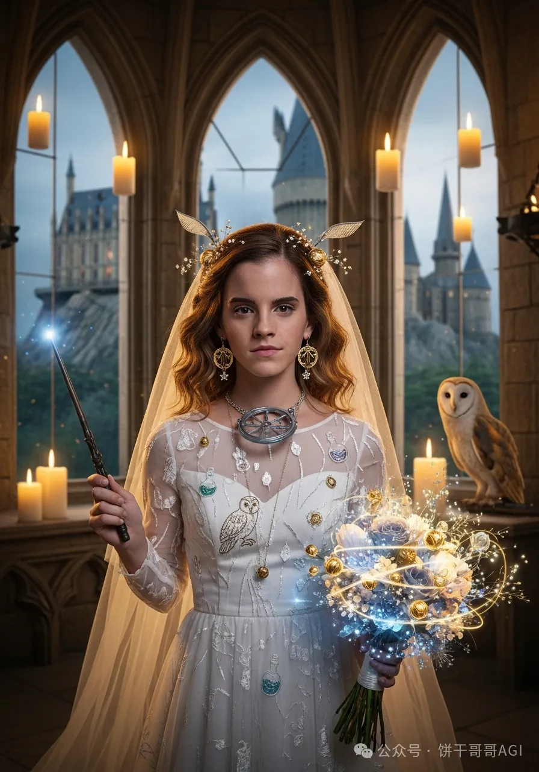

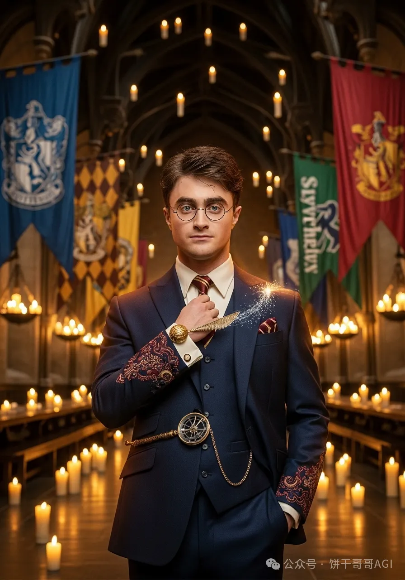

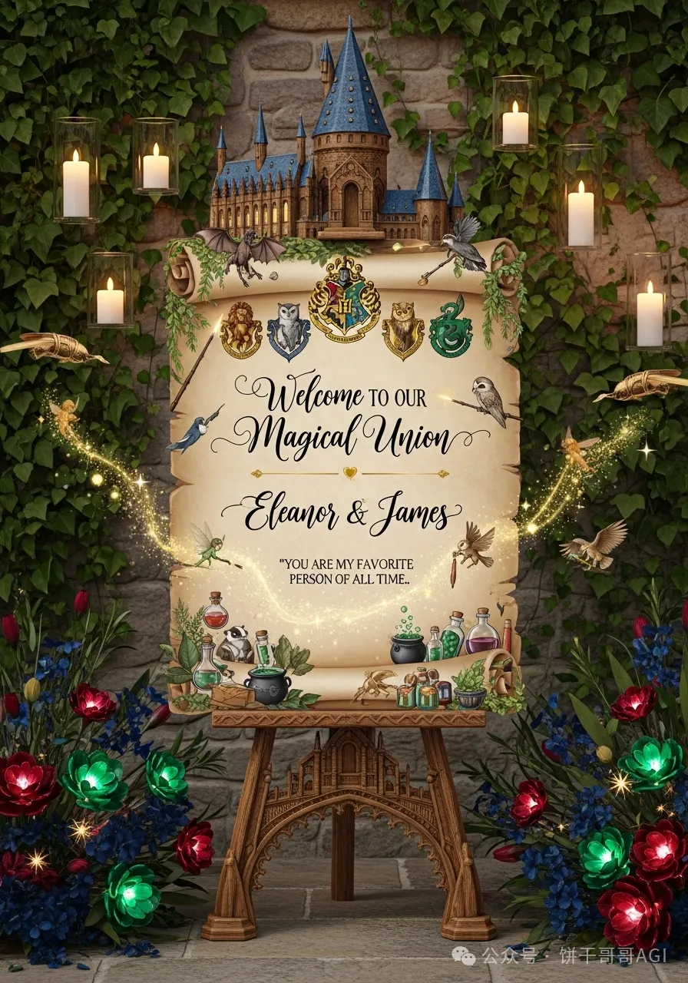

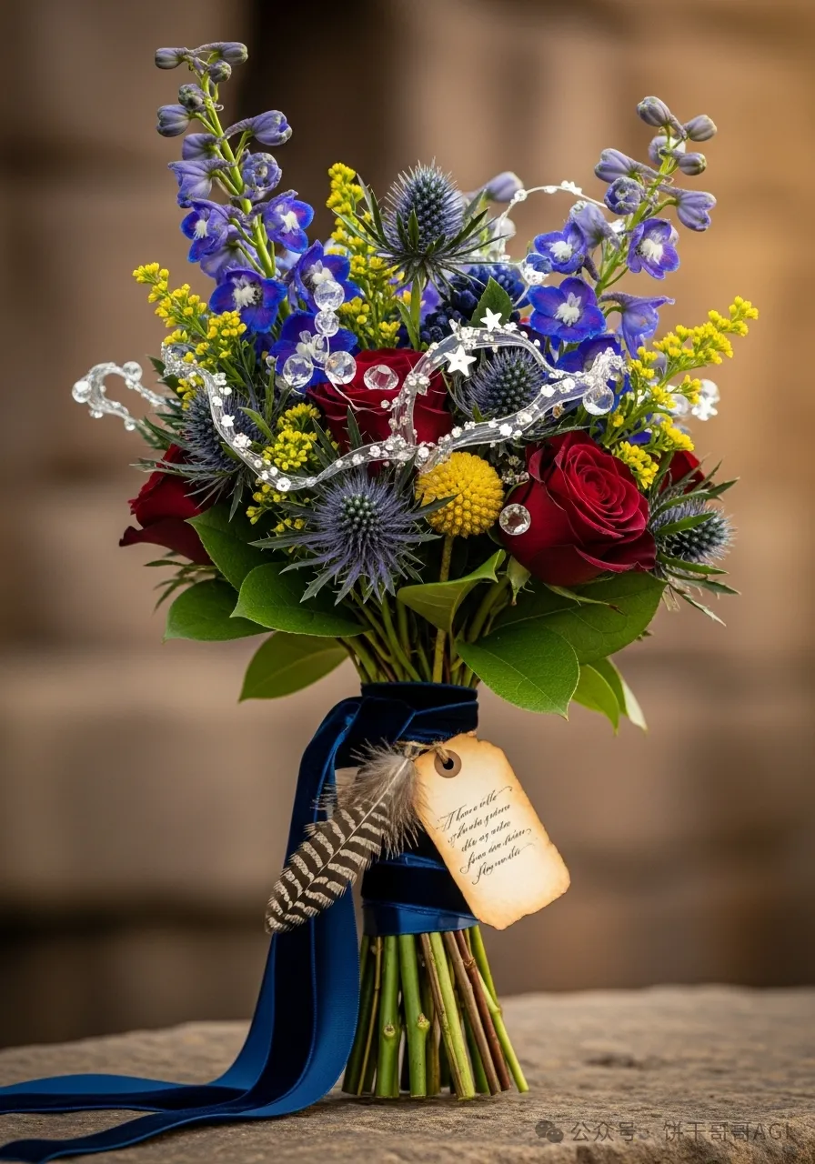

同理可以调整提示词，尝试一下换不同风格补充更多婚庆场景的需求

真就能实现各位公主的梦幻婚礼了～ 妙啊！

**二、无限画布玩法**

这绝对是能把你创意无限放大的形式。

在Lovart新建项目后，会进入一个无限画布，后续生成的图都会在这画布上。

接着，如图，画布还有上传图片、画笔、框选、文字备注等工具，可以让你在画布上无限发挥创意。

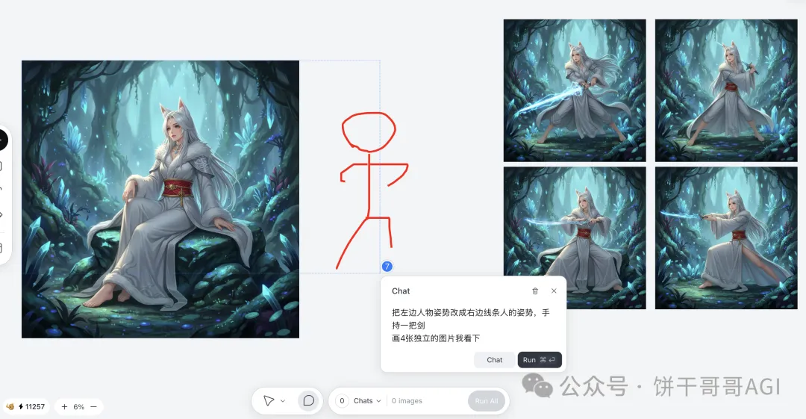

例如我在画布里框住两张图，让他生成两个人打架的图，Lovart就哐哐给我生成5张。

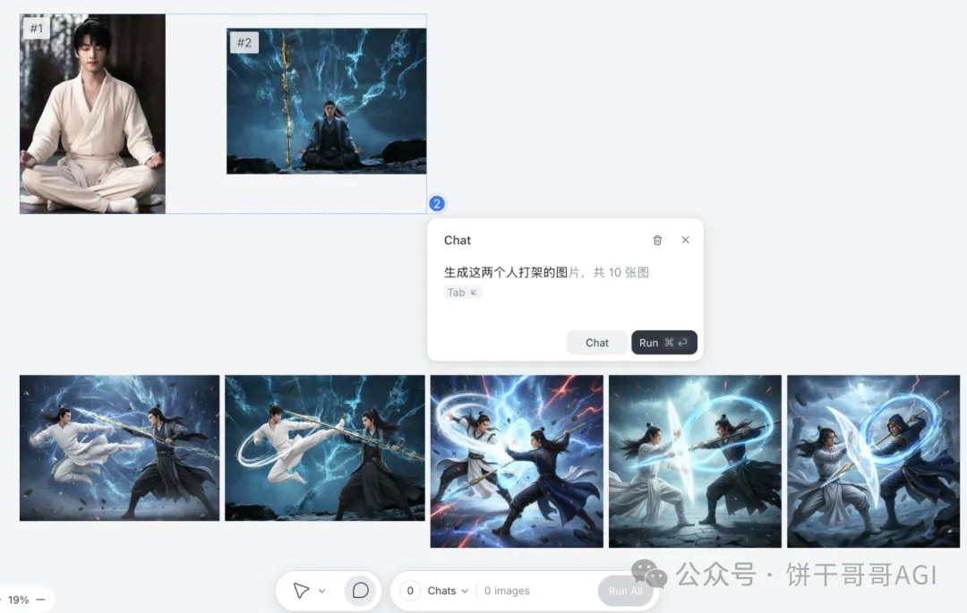

更离谱的，我随手画一个姿势示意，AI也能理解，把人物改成对应的动作



老实说，灵魂画手的黄金时代来了，抽象的画几笔，就可以让AI画出精美佳作（我成神笔马良了😆

**三、做文字海报**

所有宣传委员、自媒体博主看好了，AI已经可以一键出复杂的带字设计图了！！

例如文章开头展示的小红书封面，压根儿就没用什么提示词，只是简单描述

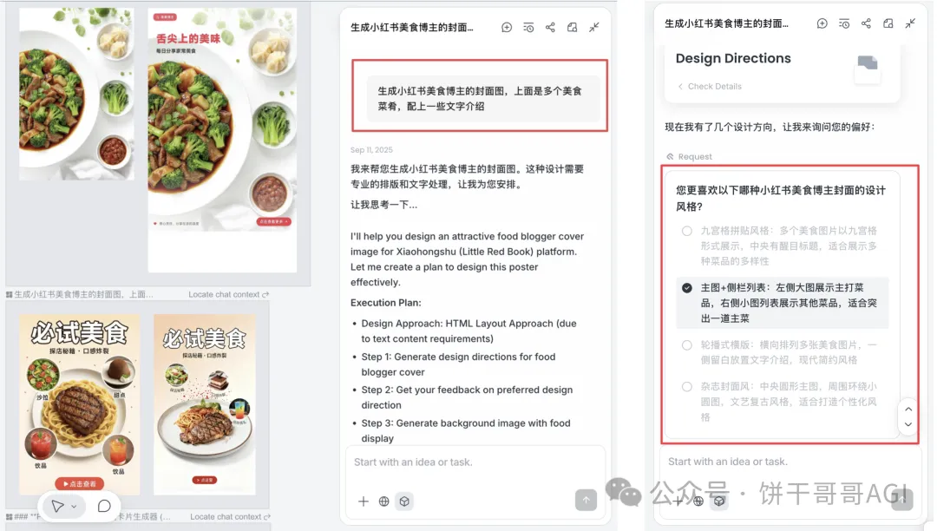

**提示词基础，Agent就不基础**

Lovart会有自己的想法并且设计好几个方案让你选（甚至可以当一回甲方，全选让它都跑出来看看。

可以更离谱一些，让Lovart基于一篇文章一键直出多张小红书图片，看下可以不？

以我这篇文章为例： [小模型，可能才是AI落地的真答案](https://mp.weixin.qq.com/s?__biz=MjM5NDI4MTY3NA==&mid=2257494998&idx=1&sn=f23e31d770126bf5303dbe26e724d27b&scene=21#wechat_redirect)

💡

帮我基于下面的文章，调用 seedream4.0 生成多张简洁、现代、扁平化的中文信息图 3:4卡片，第一张卡片需要有一个醒目的标题和文章主题简短介绍，其他卡片分别介绍文章的每个部分。

具体的文章内容为：

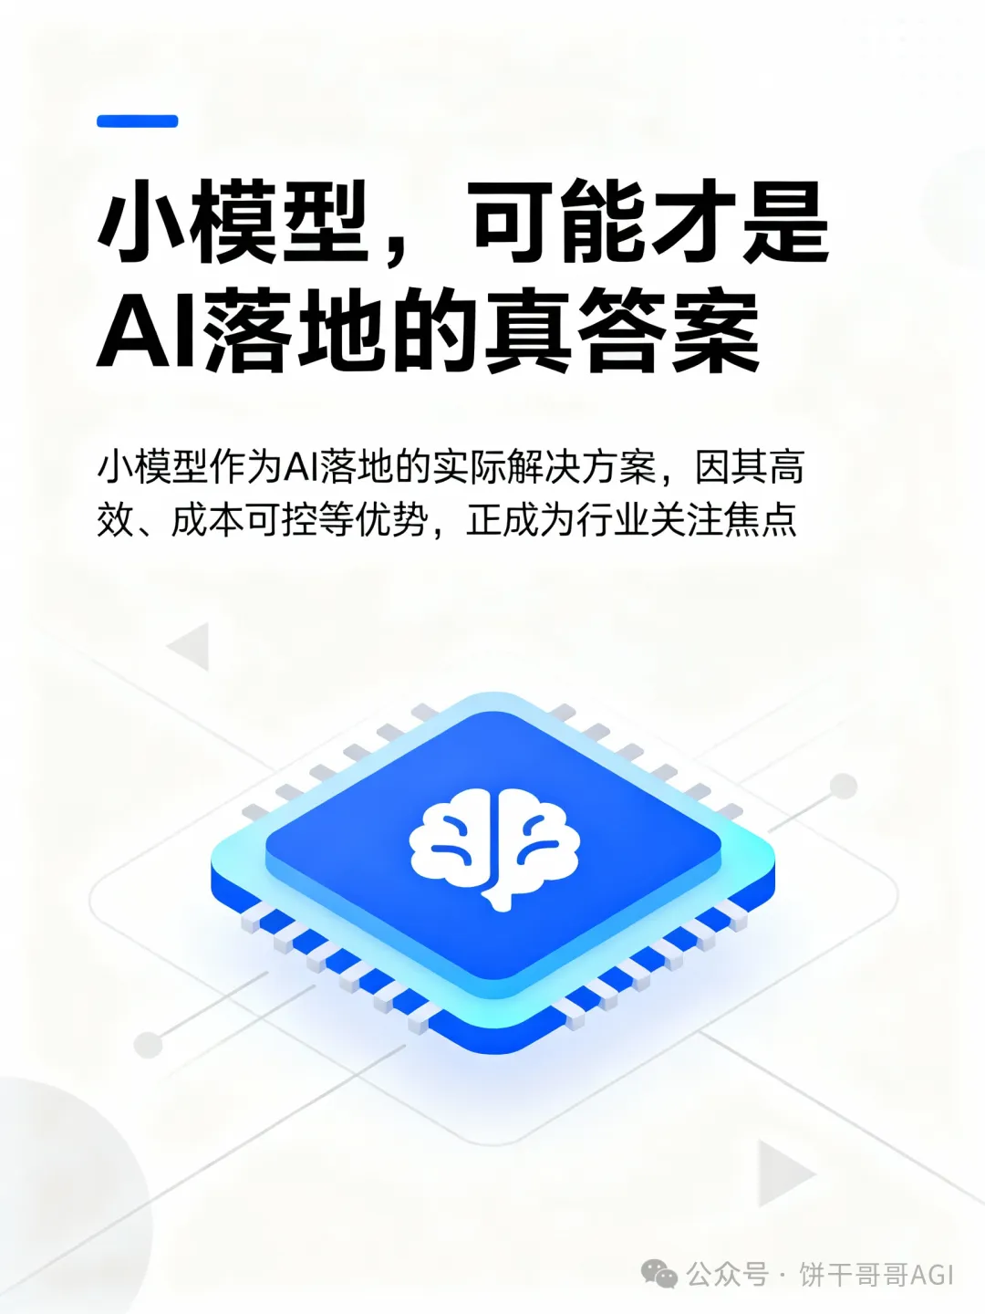

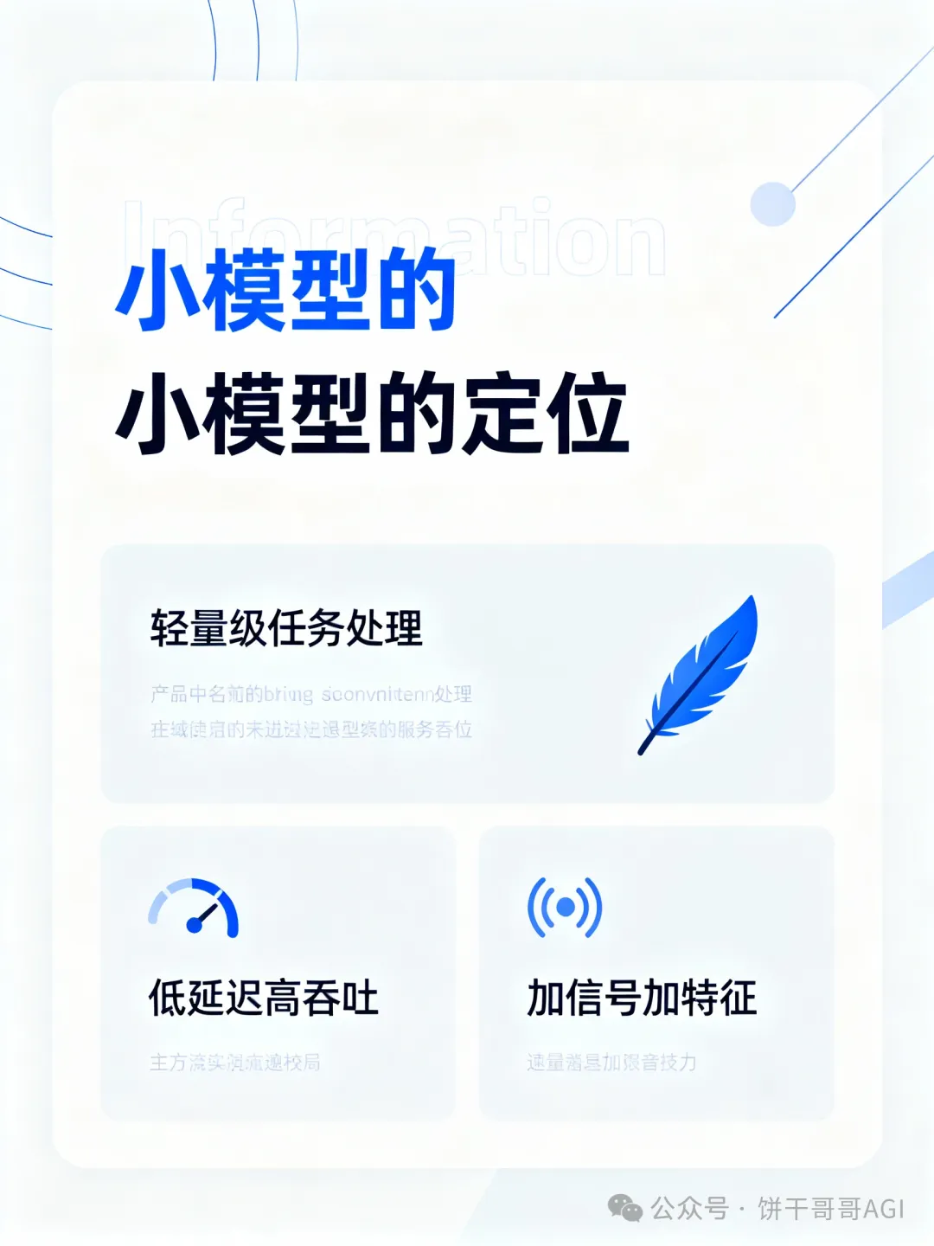

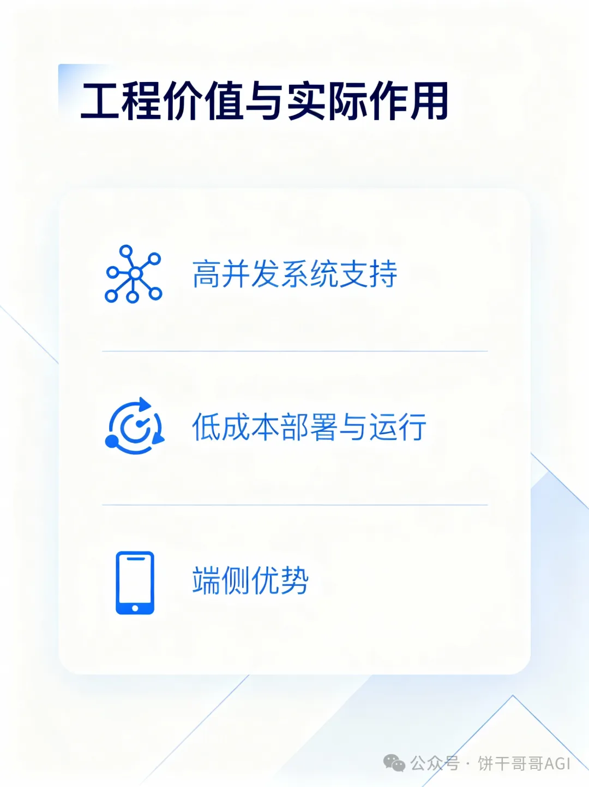

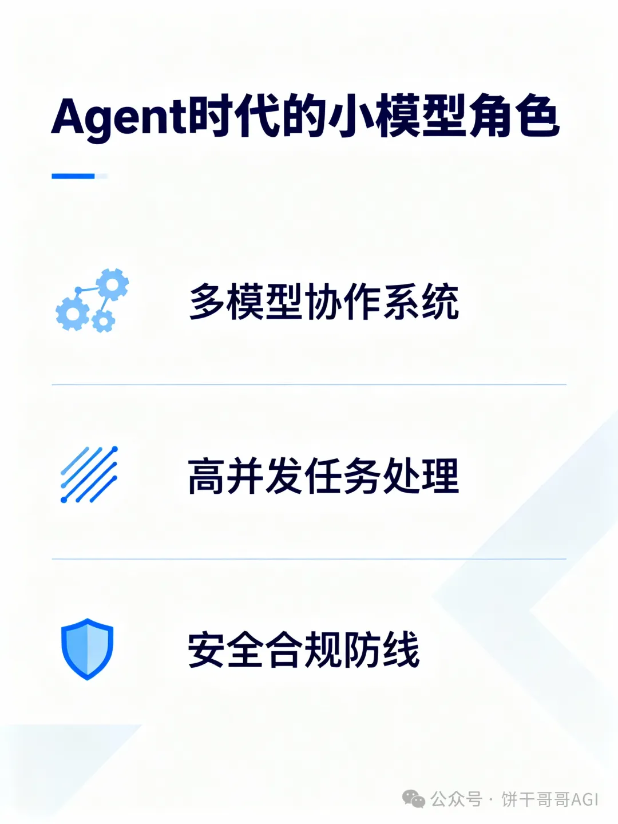

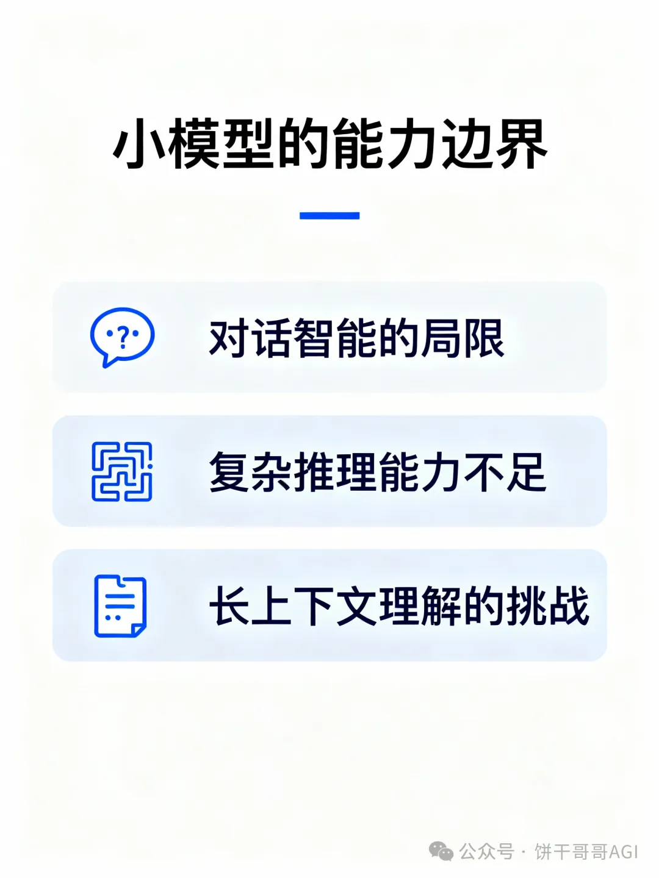

卧槽，还真不错。以后做小红书就省事了。

不过这个还是简单了，我们要跑的是Next Level的玩法—— **一键复刻 @阿真Irene 老师的公众号封面**

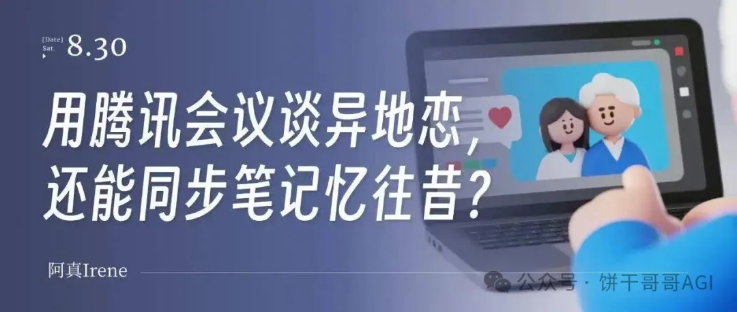

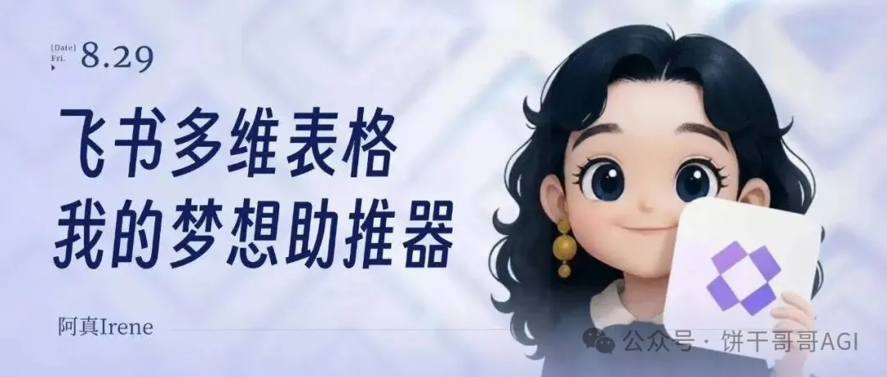

阿真老师设计的图实在太好看了，我这直男怎么都学不来，只能依赖AI

最初，我花了几个小时，终于研究出来怎么用AI做：

1. 1. ChatGPT投喂阿真封面图，总结出风格提示词
2. 2. AI生图，生成封面主体，左侧留白、右边放主体
3. 3. 本地用Trae 通过生成HTML的形式加字

效果如图，说实话还是蛮不错的：

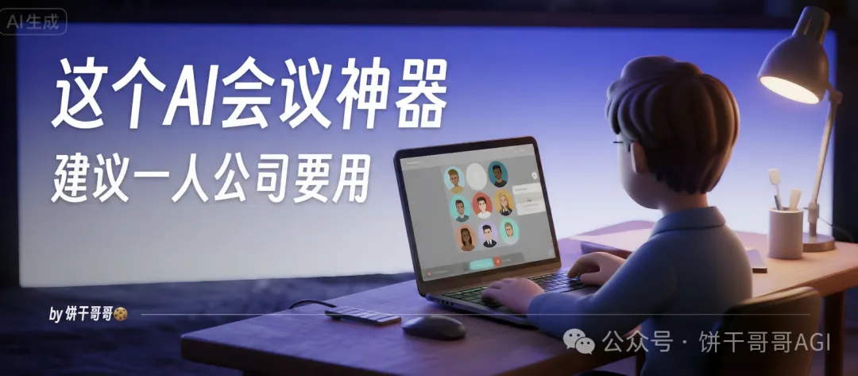

正当我洋洋得意的时候，我才发现太天真了。

这个过程太繁琐了，用不同工具，每次都要迭代🔁多次才能跑出来勉强满意的

突然，我用Lovart的时候，才反应过来，这些组合不就是设计Agent的强项吗？

于是决定测试一下，是不是可以用一样的逻辑让Lovart一次跑完：

# 公众号可爱3D风格封面生成器 (v2)

#### **🎯 核心任务**

根据用户给定的**主题**、**标题**、**日期**和**作者名**，创建一个符合现代科技/生活方式调性的**公众号封面图**。最终产出物是一个**固定宽高比为 2.35:1** 的、包含内联样式的完整HTML文件。

#### **🎨 视觉风格总览**

* **主题风格**: **可爱、圆润、简洁的3D插画风格 (Cute, Soft, Minimalist 3D Illustration)**。质感类似皮克斯动画或黏土定格动画，具有柔和的光影和玩具般的亲和力。

* **色彩**: 整体色调和谐、明快。背景为低饱和度的纯色或同色系渐变，以确保左侧文字有良好的可读性。

* **构图**: 严格的非对称式“右图左文”布局，视觉焦点清晰，主次分明。

### **📐 生成规范与流程**

#### **第一部分：底图生成 (Agent 生图)**

此区域用于生成无任何文字的、符合构图和风格规范的背景插图。

* **尺寸与布局**:

* **图片宽高比 (严格执行)**: **2.35:1**

* **主体位置**: 核心的 3D 视觉元素（如人物、设备、场景）**必须全部位于画面右侧的 30%-40% 区域内**。

* **留白区域**: 画面**左侧 60%-70% 的区域必须是干净的留白**，可以是纯色或非常微妙的渐变，不能有任何干扰视觉的元素。

* **【极其重要】禁止的视觉元素**:

* **严禁任何形式的文字**: 生成的底图中绝对不能包含任何字母、数字或符号。

* **严禁边框**: 图片不能有任何形式的内外边框。

* **插图生成要求**:

* **内容**: 插图需根据用户输入的**主题关键词**，象征性地创作一个场景。

* **背景**: 背景必须是简单的纯色或从左到右的同色系渐变 (`subtle monochromatic gradient background`)。

* **【风格重点 - 严格遵守】**:

* **核心风格**: **必须是可爱、圆润的卡通3D风格 (Cute, rounded, cartoon 3D style)**。所有模型都应有**柔和的边缘**和**哑光或黏土般的材质 (soft edges, matte or clay-like material)**。整体感觉类似**皮克斯动画 (Pixar animation style)** 或**玩具质感 (toy-like texture)**。光照必须是明亮且柔和的 (`bright and soft lighting`)。

* **规避风格**: **严格禁止**生成以下风格：**霓虹/赛博朋克风 (NO neon, NO cyberpunk)**、**暗黑深沉风 (NO dark themes)**、**抽象科技线条风 (NO abstract tech lines)**、**玻璃质感或写实渲染风 (NO glassmorphism, NO photorealism)**。

#### **第二部分：文字层叠加 (Agent HTML实现)**

此部分基于第一步生成的底图，通过绝对定位的方式精确添加文字层。

* **HTML结构**:

* 创建一个主容器 `div`，`position: relative;`。

* 底图作为 `<img>` 标签置于容器底层，`width: 100%; display: block;`。

* 所有文字元素分别使用独立的 `div` 或 `p` 标签，并通过 `position: absolute;` 进行定位。

* **字体**: 优先使用现代无衬线字体，如 `'PingFang SC'`, `'Helvetica Neue'`, `'Arial'`, `sans-serif`。

* **内容与样式 (基于父容器尺寸)**:

1. **日期 (Date)**:

* 内容: [由用户指定]

* 样式: `position: absolute; top: 8%; left: 6%;` 字号 `font-size: 1.5vw;` (或等效的px值), 颜色 `color: #999999 ;`

2. **核心标题 (Headline)**:

* 内容: [由用户指定，需拆分为两行]

* 样式: `position: absolute; top: 18%; left: 6%;` 字号 `font-size: 40vw;` (或等效的px值), **加粗** `font-weight: bold;`, 颜色 `color: #000000 ;` 或 ` #FFFFFF ;` (需根据底图颜色自动判断对比度), 行高 `line-height: 1.2;`

3. **作者 (Author)**:

* 内容: [由用户指定]

* 样式: `position: absolute; bottom: 8%; left: 6%;` 字号 `font-size: 1.5vw;` (或等效的px值), 颜色 `color: #666666 ;`

### **💡 系统执行流程**

1. 接收用户输入的 **①主题关键词、②日期、③标题、④作者名**。

2. **生成底图**:

* 调用图像生成模型，根据**①主题关键词**，严格遵守【第一部分】的所有规范，特别是【风格重点】的要求，生成一张 2.35:1 的无文字底图。

3. **构建HTML**:

* 生成一个完整的HTML文件结构。

* 将生成的底图嵌入 `<img>` 标签。

* 根据【第二部分】的规范，将**②日期、③标题、④作者名**分别填入带有绝对定位样式的HTML元素中。

* **智能色彩决策**: 自动检测底图左侧区域的亮度。如果背景偏暗，文字（尤其是标题）颜色应为白色；如果背景偏亮，文字颜色应为深色。

4. **输出**: 返回最终的、单一的HTML文件。

### **✍️ 用户输入区**

* **主题关键词**: `打工人的副业`

* **日期**: `Fri. 9.12`

* **标题**: `我靠AI绘画搞副业，一个月收入过万`

* **作者名**: `饼干哥哥🍪`

结果还真的可以！！

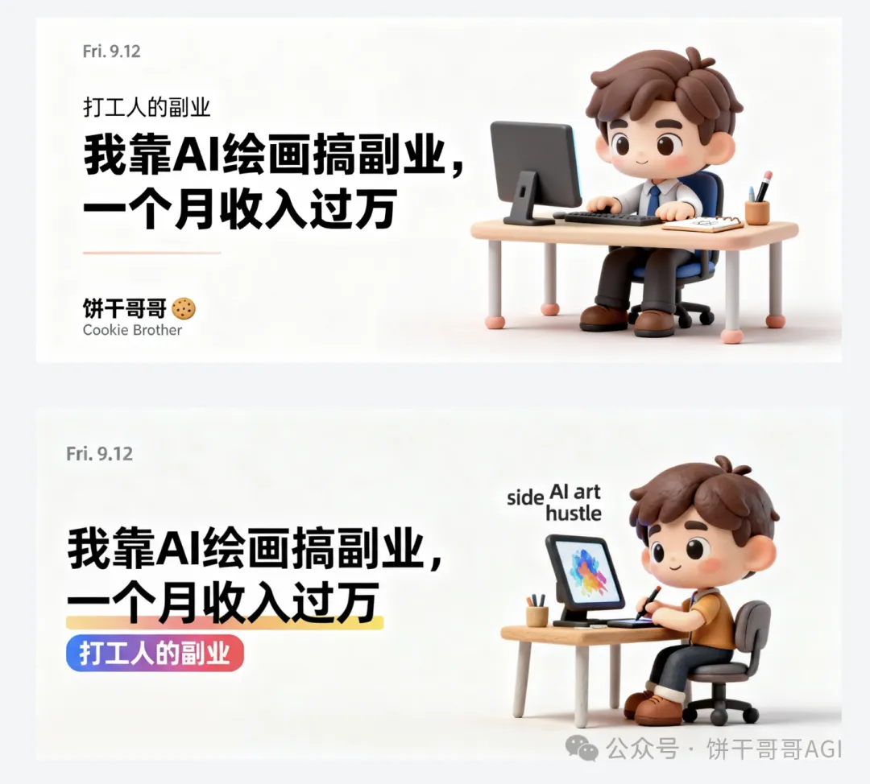

当然现在Seedream4文字能力很强也可以让它一次性生成

但这不总是奏效，毕竟同时太多要素了，可能会让AI顾头不顾尾，可能底图没问题，字出错；也可能字没问题，但海报拼错了

不过也没关系，直接让Lovart一次出几张，大力出奇迹就完事了。

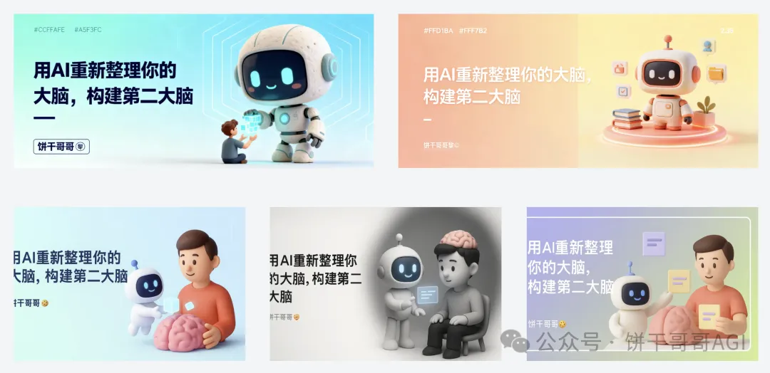

（好像也没有直接能用的哈哈，还是老老实实让Lovart Agent拆开来处理效果最佳。

💡

对了，到9.20日，Lovart上Nano Banana 和 Seedream4都能免费用

而且这天之前开Basic及以上会员，会员期内365天都是0积分用这两个模型

感兴趣就抓紧薅一下羊毛，跑一下饼干哥哥今天的case吧

入口： https://www.lovart.ai

更多玩法可以看我之前总结的，几乎涵盖了90%的常见玩法：

[Awesome Nano Banana！迄今最强生图模型的28个玩法合集 | 附提示词](https://mp.weixin.qq.com/s?__biz=MjM5NDI4MTY3NA==&mid=2257494451&idx=1&sn=acff53e53e702edc2d4443b0e4fe6caa&scene=21#wechat_redirect)

好了，案例就分享到这里。

不知道你有没有发现，今天聊的所有玩法，核心已经不是某个模型画的图有多惊艳，而是 **我们与AI协作方式的彻底改变。**

老实说，之前用单个工具的时候，注意力都放到了怎么跑图上面了。

而现在， **Lovart 的设计Agent 改变了这种生产范式，我现在只需要关注创意、故事脚本、讲清楚我想要什么就好了**

其余具体怎么执行——是精心挑选模型，还是大力出奇迹——我们不用关心

AI生图的1.0时代，是“工具”的胜利，我们惊叹于它能“画”出什么。

**而AI生图的2.0时代，是“思想”的胜利，我们终于可以专注于我们想“表达”什么。**

这，可能才是AI赋予我们普通人创造力的，最激动人心的部分。

**大家还想看我跑什么样的生图案例？或者你对Agent工作流有什么脑洞？评论区聊聊，饼干哥哥肝出来！**